Федеральное государственное бюджетное  
образовательное учреждение высшего образования

Санкт-Петербургский государственный университет

Высшая школа менеджмента

Противодействие недобросовестному поведению в закупках государственных корпораций (на примере государственной корпорации «Росатом»)

Выпускная квалификационная работа  
студентки 4 курса бакалаврской программы направления «Государственное и муниципальное управление»

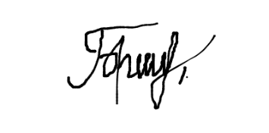 Брюзгиной Ксении Петровны

__________________________________

*(подпись)*

Научный руководитель:  
К.физ-мат. н., доцент кафедры государственного  
и муниципального управления  
  
Иванов Андрей Евгеньевич

«СООТВЕТСТВУЕТ ТРЕБОВАНИЯМ»

__________________________________

*(подпись научного руководителя)*

«_____» _______________ 2020 г.

Санкт-Петербург

2020

**ЗАЯВЛЕНИЕ О САМОСТОЯТЕЛЬНОМ ВЫПОЛНЕНИИ**

**ВЫПУСКНОЙ КВАЛИФИКАЦИОННОЙ РАБОТЫ**

Я, Брюзгина Ксения Петровна, студентка 4 курса направления 38.03.04 «Государственное и муниципальное управление» Высшей школы менеджмента СПбГУ, заявляю, что в моей курсовой работе на тему «Противодействие недобросовестному поведению в закупках государственных корпораций (на примере государственной корпорации «Росатом)» не содержится элементов плагиата. Все прямые заимствования из печатных и электронных источников, а также из защищенных ранее курсовых и выпускных квалификационных работ, кандидатских и докторских диссертаций имеют соответствующие ссылки.

Мне известно содержание п. 6.3 правил обучения по основным образовательным программам высшего и среднего профессионального образования в СПбГУ о том, что «требования к выполнению выпускной квалификационной работы устанавливаются рабочей программой учебных занятий», п. 3.1.4 рабочей программы учебной дисциплины «выпускная квалификационная работа по менеджменту» о том, что «обнаружение в ВКР студента плагиата (прямое или контекстуальное заимствование текста из печатных и электронных источников, а также и защищенных ранее выпускных квалификационных работ, кандидатских и докторских диссертаций без соответствующих ссылок) является основанием для выставления комиссией по защите выпускной квалификационной работы оценки «незачтено (F)», и п. 51 устава федерального государственного бюджетного образовательного учреждения высшего профессионального образования «Санкт-Петербургский государственный университет» о том, что «студент подлежит отчислению из Санкт-Петербургского университета за представление курсовой или выпускной квалификационной работы, выполненной другим лицом (лицами)».

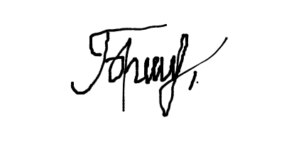

(Брюзгина Ксения Петровна)

27.05.2020

Оглавление

Сокращения 4

Введение 5

Глава 1. Нормативно-правовое регулирование закупочной деятельности ГК «Росатом» 9

1.1 Правовая база регулирования закупок государственных корпораций 9

1.2 Описание компании и методы закупок ГК «Росатом» 12

1.3 Параметры оценки эффективности закупок 15

1.4 Выводы по 1 главе 21

Глава 2. Анализ закупочной деятельности ГК «Росатом» за 2019 год 22

2.1 Описание закупочной деятельности по 44-ФЗ 22

2.2 Анализ эффективности закупочной деятельности по 44-ФЗ 39

2.3 Описание закупочной деятельности по 223-ФЗ 43

2.4 Анализ эффективности закупочной деятельности по 223-ФЗ 61

2.5 Выводы по 2 главе 64

Глава 3. Рекомендации по совершенствованию законодательного регулирования и практики закупок ГК «Росатом» 65

3.1 Сравнительный анализ эффективности и оценка качества законодательного регулирования закупок 65

3.2 Идентификация видов недобросовестного поведения участников закупки 68

3.3 Комплекс рекомендаций по совершенствованию законодательного регулирования и практики закупок ГК «Росатом» 70

Заключение 77

Библиографический список 80

Приложения 84

Приложение 1. Структура закупок ГК «Росатом» по 44-ФЗ за 2019 год 84

Приложение 2. Процедура проведения электронного конкурса 85

Приложение 3. Конкуренция в электронных аукционов ГК «Росатом» по 44-ФЗ за 2019 год 86

Приложение 4. Структура закупок ГК «Росатом» по 223-ФЗ за 2019 год 87

Приложение 5. Схема проведения закупки в электронном магазине 88

Приложение 6. Письмо о разъяснении положений ЕОСЗ 89

Приложение 6. Письмо о разъяснении положений ЕОСЗ (продолжение) 90

# Сокращения

|  |  |  |
| --- | --- | --- |
| **ГОЗ** |  | Государственный Оборонный Заказ |
| **ЕИС** |  | Единая информационная система в сфере закупок (zakupki.gov.ru) |
| **ЕОС БДЦ** |  | Единая отраслевая база данных цен |
| **ЕОСЗ (Стандарт)** |  | Единый отраслевой стандарт закупок (положение о закупке) Государственной корпорации по атомной энергии «Росатом» |
| **ЕП** |  | Единственный поставщик |
| **223-ФЗ** |  | Федеральный закон от 18.07.2011 № 223-ФЗ «О закупках товаров, работ, услуг отдельными видами юридических лиц» |
| **44-ФЗ** |  | Федеральный Закон от 5.04.2013 № 44-ФЗ «О контрактной системе в сфере закупок товаров, работ, услуг для обеспечения государственных и муниципальных нужд» |
| **Корпорация** |  | Государственная корпорация по атомной энергии «Росатом» |
| **НМЦ** |  | Начальная (максимальная) цена договора (223-ФЗ) |
| **НМЦК** |  | Начальная (максимальная) цена контракта (44-ФЗ) |
| **РНП** |  | Реестр недобросовестных поставщиков |
| **ТЗ** |  | Техническое задание |
| **ТКП** |  | Технико-коммерческие предложения |
| **ЦАК** |  | Центральный Арбитражный Комитет |
| **ЭТП** |  | Электронная торговая площадка |

# Введение

Общественное мнение России полагает, что коррупция полностью или в значительной мере поразила органы власти. Согласно результатам социологического опроса «Левада-центр», такой позиции придерживались 79% россиян в 2017 году, а примерно 90% опрошенных считали неприемлемой коррупцию в органах власти. [13] Именно поэтому информация в СМИ о хищении средств или результаты расследований коррупционных схем в государственных закупках вызывают всплеск социального интереса и осуждения действий власти.[1] Одной из задач, стоящих перед государством, является повышение эффективности расходования бюджетных и иных средств субъектов государственных и приравненных к ним закупок. [18]

Закупочную деятельность в России регулируют два основных закона. Федеральный Закон № 44-ФЗ «О контрактной системе в сфере закупок товаров, работ, услуг для обеспечения государственных и муниципальных нужд» (далее – 44-ФЗ) регламентирует деятельность заказчиков, осуществляющих закупки за счёт бюджетных средств (государственные закупки). Федеральный закон № 223-ФЗ «О закупках товаров, работ, услуг отдельными видами юридических лиц» (далее – 223-ФЗ) – за счёт внебюджетных и собственных средств (государственно-корпоративные закупки). Масштабы закупочной деятельности заставляют государство тщательно подходить к разработке политики регулирования и законодательства в соответствующей сфере. По итогам 2018 года объём закупок по 223-ФЗ составил 16,9 трлн. рублей, что составляет 16,7% ВВП. Объём закупок, осуществляемых по 44-ФЗ, почти вдвое меньше – 8,6 трлн. рублей. За 2018 год падение экономии бюджетных средств по 44-ФЗ составило 37% совместно со снижением уровня конкуренции, оцениваемого средним количество заявок на одну закупку, с 2,7 до 2,3. В закупках по 223-ФЗ конкуренция также снижается, в 2018 году показатель составлял всего 1,2 заявки на лот против 1,7 в 2017 году. [5][22][23]

Актуальность данной работы подтверждают многочисленные публикации в СМИ о недобросовестном поведении государственных корпораций, участвующих в коррупционных сговорах, и фактах «откатов» при проведении закупок. По данным СМИ, в 2018 году генеральная прокуратора провела проверки более чем 18,7 тыс. исполнителей государственного оборонного заказа, а также органов государственной власти и государственных корпораций. В результате были выявлены многочисленные нарушения сроков поставки продукции, неправомерное и неэффективное расходование бюджетных средств, завышение стоимости проводимых работ, факты аффилированности учредителей при участии в закупках и другие проблемы. По материалам прокурорских проверок возбуждены уголовные дела в связи с хищениями на подведомственных государственным корпорациям «Ростех» и «Роскосмос» предприятиях более 1,6 млрд. рублей. Также, в 2019 году в ГК «Роскосмос» было возбуждены более 15 уголовных дел о фактах коррупции, хищении денежных средств при организации закупок и другие. [16][28]

В выпускной квалификационной работе для анализа закупочной деятельности была выбрана государственная корпорация по атомной энергии «Росатом» (далее – ГК «Росатом»), так как это единственная государственная корпорация, указанная в 44-ФЗ в качестве государственного заказчика. С другой стороны, часть своих закупок корпорация осуществляет в рамках 223-ФЗ. Таким образом, корпорация является одновременно субъектом и государственных, и государственно-корпоративных закупок. Кроме того, имеется еще ряд причин.

Во-первых, компания является драйвером изменений в законодательстве в сфере закупок и демонстрирует значимые результаты. С 2010 года она разрабатывает собственную закупочную систему, активно совершенствуя её процедуры. Если в 2011 году согласно Положению о закупках, принятому в компании, было только 5 критериев оценки поставщиков, то в 2019 году их уже 24. При этом процент исполнения договоров вырос с 61% до 70%, а при применении системы внутреннего аудита поставщиков до 90%. [21]

Во-вторых, ГК «Росатом» – глобальный производственный холдинг, объединяющий более 360 предприятий атомной отрасли с постоянно растущим объемом закупок. Предприятия атомной отрасли России запланировали на 2019 год закупки на сумму 975 млрд. рублей, что на 22% выше в сравнении с планом закупок на 2018 год. [20]

В-третьих, ГК «Росатом» и топ-менеджмент компании неоднократно награждались дипломами за эффективную работу и становились лидерами в отраслевых рейтингах. В 2014 году компания была награждена дипломом ФАС «За разработку и внедрение современных и прозрачных правил в области закупок, за создание лучших практик исполнения 223-ФЗ». Ежегодно с 2014 по 2019 год ГК «Росатом» становился лидером Национального рейтинга прозрачности закупок. Директор по закупкам, Роман Зимонас, в 2018 году вновь вошёл в топ-5 рейтинга профессионалов в сфере закупок (AK&M). [15]

В-четвертых, практический опыт работы автора в компании ООО «Русатом Инжиниринговые Решения», занимающейся поставкой тепломеханического оборудования для сооружения атомных станций. Главным заказчиком компании на 99% является ГК «Росатом», что позволило принять непосредственное участие в закупочной деятельности в качестве поставщика и посмотреть на ситуацию изнутри.

Целью работы является разработка рекомендаций по совершенствованию законодательного регулирования и практики закупок государственных корпораций. В качестве объекта исследования рассматриваются закупки ГК «Росатом» за 2019 год. Предметом исследования являются формы, содержание и противодействие недобросовестному поведению в закупках ГК «Росатом».

Для достижения цели выпускной квалификационной работы необходимо решить следующие задачи.

1. Определить совокупность нормативно-правовых актов, регулирующих осуществление закупочной деятельности ГК «Росатом».
2. Идентифицировать структуру и методы закупок ГК «Росатом» за 2019 год.
3. Предложить параметры для оценки эффективности закупок.
4. Оценить эффективность закупочной деятельности ГК «Росатом» в разрезе 44-ФЗ и 223-ФЗ за 2019 год.
5. Сравнить полученные результаты эффективности закупок за 2019 год.
6. Использовать проведенный анализ для оценки качества законодательного регулирования закупок и идентификацию видов недобросовестного поведения участников торгов.
7. Разработать комплекс рекомендаций по совершенствованию законодательного регулирования и практики закупочной деятельности государственных корпораций.

Результатом работы будет являться комплекс рекомендаций по совершенствованию законодательства и практики закупок государственных корпораций, как в сфере государственных закупок, так и государственно-корпоративных. На основе выдвинутых рекомендаций государственные корпорации смогут усовершенствовать процедуры закупочной деятельности, повысив их эффективность.

Основными методами исследования являются сравнительный анализ нормативно-правовой базы, а также дескриптивный статистический анализ данных о закупках. Методами сбора первичной информации выступают единая информационная система в сфере закупок (ЕИС), сайты электронных торговых площадок («Единая электронная торговая площадка», «Фабрикант», В2В-Center). Источниками информации служат первичная информация, нормативно-правовые документы, Положение о закупках ГК «Росатом», глубинные интервью с экспертами в сфере закупок, академические публикации, профильные сайты (Контур.Закупки, Про-Госзаказ).

Работа включает в себя 3 главы, введение, заключение, приложения и библиографический список. Первая глава включает нормативно-правовое регулирование закупочной деятельности ГК «Росатом», описание компании и параметры эффективности для оценки закупок. Во второй главе описаны результаты практической части работы – анализа закупок ГК «Росатом» за 2019 год. Третья глава охватывает сравнительный анализ закупочной деятельности по итогам 2019 года, систематизацию видов недобросовестного поведения участников торгов и рекомендации по совершенствованию законодательного регулирования и практики закупок государственных корпораций.

# Глава 1. Нормативно-правовое регулирование закупочной деятельности ГК «Росатом»

В настоящей главе будет рассмотрено законодательное регулирование закупок государственных корпораций и определена специфика закупочной деятельности ГК «Росатом». Также в данной главе выделены параметры оценки эффективности закупок, которые позволят сравнить полученные результаты анализа закупок по двум законам между собой и с общими данными по стране.

## 1.1 Правовая база регулирования закупок государственных корпораций

Для проведения анализа государственных и государственно-корпоративных закупок необходимо кратко рассмотреть и сравнить положения двух основных законов, регулирующих закупочную деятельность компаний в Российской Федерации. Первый – Федеральный Закон № 44-ФЗ «О контрактной системе в сфере закупок товаров, работ, услуг для обеспечения государственных и муниципальных нужд» (44-ФЗ), который начал действовать с 1 января 2014 года вместо Федерального Закона «О размещении заказов на поставки товаров, выполнение работ, оказание услуг для государственных и муниципальных нужд» №94-ФЗ (далее – 94-ФЗ). Принятие нового закона связано с тем, что в рамках 94-ФЗ не решалась проблема повышения эффективности расходования бюджетных средств, а практика выявила множество процессуальных недоработок, в связи с которыми произошло широкое распространение коррупционных схем. [8] Закупочный цикл состоит из 3-х стадий: планирование, осуществление закупок и выполнение контракта. Предыдущий закон регулировал только сами процедуры проведения торгов – один этап закупочного цикла, а 44-ФЗ регулирует все аспекты закупочной деятельности в рамках контрактной системы – осуществляет полный цикл.

44-ФЗ регулирует закупка 4 видов заказчиков. [26]

1. Государственные и муниципальные заказчики.
   1. Государственные заказчики – юридические лица, которые осуществляют закупки от имени РФ или субъекта РФ и уполномочены принимать от их имени бюджетные обязательства в соответствии с бюджетным законодательством РФ, а именно (п. 5 ст. 3 44-ФЗ): государственные органы (в том числе органы государственной власти); Государственная корпорация по атомной энергии «Росатом» (далее – ГК «Росатом»); органы управления государственными внебюджетными фондами; государственные казенные учреждения.
   2. Муниципальные заказчиками – юридические лица, которые осуществляют закупки от имени муниципального образования и уполномочены принимать от его имени бюджетные обязательства в соответствии с бюджетным законодательством РФ, а именно (п. 6 ст. 3 44-ФЗ): муниципальные органы и муниципальные казенные учреждения.
2. Бюджетные учреждения обязаны осуществлять закупки по 44-ФЗ, если закупки производятся за счет субсидий, предоставленных из бюджетов бюджетной системы РФ, и иных средств (п. 7 ст. 3 44-ФЗ).
3. Автономные учреждения, государственные и муниципальные унитарные предприятия обязаны осуществлять закупки по 44-ФЗ, если закупки осуществляются за счет средств, полученных из бюджетной системы РФ на осуществление капитальных вложений в объекты государственной или муниципальной собственности (ч. 4 ст. 15 44-ФЗ).
4. Юридические лица, которые не относятся к первым трем видам заказчиков, обязаны осуществлять закупки по 44-ФЗ, если (ч. 5 ст. 15 44-ФЗ) в случае, если:
   1. закупка осуществляется за счет бюджетных инвестиций;
   2. закупка осуществляется в рамках реализации инвестиционных проектов по строительству, реконструкции и техническому перевооружению объектов капитального строительства.

Перейдём к рассмотрению второго закона, регулирующего закупочную деятельность компаний в Российской Федерации – Федеральный закон № 223-ФЗ «О закупках товаров, работ, услуг отдельными видами юридических лиц» (223-ФЗ) от 18.07.2011 года. Закон является рамочным и применяется только в отношении некоторых юридических лиц. Согласно ст. 7 223-ФЗ, он регулирует следующие виды заказчиков [27]:

1. государственные корпорации и государственные компании с долей участия государства более 50%, а также их дочерние компании;
2. субъекты естественных монополий;
3. организации, которые занимаются регулируемыми видами деятельности (электро-, тепло-, водо- и газоснабжение и т.д.);
4. государственные унитарные предприятия и муниципальные унитарные предприятия;
5. автономные учреждения.

Главное требование 223-ФЗ состоит в том, что заказчику необходимо принять собственное Положение о закупках (Единый Отраслевой Стандарт Закупок; далее – ЕОСЗ), в котором будут прописаны требования, предъявляемые к участникам закупки, а также способы определения поставщика. Закон 223-ФЗ практически не регламентирует процедуры закупок, устанавливая лишь требования к размещению информации.

Таким образом, в рамках 44-ФЗ ГК «Росатом» относится к 1 виду заказчика – государственный заказчик, а в 223-ФЗ правомерность использования данного закона подтверждается тем, что компания является государственной корпорацией. В своей деятельности ГК «Росатом» использует как 44-ФЗ, так и собственное разработанное Положение о закупках (ЕОСЗ) (или «Стандарт», как принято в документации компании), в рамках 223-ФЗ. В работе используется редакция от 1.01.2020 года.

В Российской Федерации также есть третий нормативно-правовой акт, регулирующий закупки по государственному оборонному заказу[2] (далее – ГОЗ) – Федеральный закон от 29.12.2012 № 275-ФЗ (далее – 275-ФЗ). [27] Заказчиками могут быть Министерство Обороны РФ, Министерство Внутренних Дел РФ, Федеральная Служба Безопасности, Федеральная Служба Исполнения Наказаний, Государственная корпорация по космической деятельности «Роскосмос» и ГК «Росатом». В отличие от 44-ФЗ, 275-ФЗ имеет ряд особенностей:

1. финансовая прозрачность сделки между заказчиком, банком и исполнителем;
2. строгое обоснование цены контракта;
3. отчетность по первому требованию контролирующих ведомств;
4. действие национального режима в закупках (запрет на иностранные товары).

275-ФЗ регулирует формирование, особенности размещения, выполнения и контроля ГОЗ, а также определяет основные принципы и методы государственного регулирования цен на продукцию ГОЗ. В 275-ФЗ сказано, что: «Положения федеральных законов и иных нормативных правовых актов Российской Федерации, касающиеся предмета регулирования настоящего Федерального закона, применяются в части, не противоречащей настоящему Федеральному закону», поэтому при осуществлении закупок используются положения 44-ФЗ.

В ЕИС размещается информация только об открытых закупках в рамках ГОЗ. Также, в данной системе 275-ФЗ относят к 44-ФЗ, но с примечанием о государственном оборонном заказе. Далее в работе будут рассмотрены закупки по 44-ФЗ, включая доступную информацию по закупкам в рамках 275-ФЗ, и 223-ФЗ. В рамках работы не будут рассматриваться положения 275-ФЗ в связи с его тесной взаимосвязью с 44-ФЗ.

ГК «Росатом» использует 44-ФЗ в большинстве случаев для проведения закупок по государственному оборонному заказу и для объектов закупки, связанных с радиоактивной промышленностью, а 223-ФЗ для удовлетворения нужд и потребностей компании.

## 1.2 Описание компании и методы закупок ГК «Росатом»

ГК «Росатом» начала свою деятельность 1 декабря 2007 года, когда президентом В.В. Путиным был подписан закон, согласно которому Федеральное агентство по атомной энергии упразднялось, а его полномочия и активы передавались Госкорпорации «Росатом». Сейчас корпорация ведёт работу по 7 направлениям деятельности: ядерная медицина, прикладная и фундаментальная наука, ядерный оружейный и энергетический комплексы, атомный ледокольный флот, композитные материалы, а также ядерная и радиационная безопасность. При этом в последние годы курс взят на диверсификацию бизнеса, выпуск новой, неядерной продукции. Согласно стратегии, к 2030 году выручка от новых бизнесов должна составлять не менее 40% от общей выручки. На предприятиях корпорации ежегодно и стабильно растёт показатель выработки электроэнергии в среднем 3,3% за год. [15]

Согласно ежегодному рейтингу информационного агентства РБК «500 крупнейших

по выручке компаний России» компания стабильно растёт и удерживает лидирующие позиции. Сравнивая результаты 2013 и 2019 годов, можно отметить, что выручка выросла почти в 2 раза. В таблице 1 представлены результаты компании с 2015 по 2019 год.

1. Позиция ГК «Росатом» в рейтинге информационного агентства РБК «500 крупнейших по выручке компаний России» с 2015 по 2019 год

|  |  |  |  |
| --- | --- | --- | --- |
| Год | Место в рейтинге | Выручка (млрд. р.) | Прирост |
| 2019 | 10 | 1031 | 7% |
| 2018 | 13 | 821 | -5% |
| 2017 | 12 | 865 | 5% |
| 2016 | 9 | 821 | 33% |
| 2015 | 13 | 618 | 17% |
| 2013 | — | 529 |  |

Источник: Информационное агентство РБК [24].

В 2010 году к обязанностям директора департамента методологии и организации закупок ГК «Росатом» приступил Роман Зимонас, который активно взялся за создание эффективной системы закупок в атомной отрасли. Уже на протяжении 10 лет в интервью Роман говорит о будущих планах и текущих результатах компании по усовершенствованию работы с поставщиками, сокращению транзакционных и финансовых издержек, а также о повышении прозрачности и эффективности проводимых закупок. Например, в первые годы действия ЕОСЗ компания каждые полгода организовывала форум поставщиков атомной отрасли. Целями являлись сбор обратной связи и предложений от участников закупки, а также анализ недостатков и упущений действующей редакции ЕОСЗ.

Уже в 2014 году ЕОСЗ помог сэкономить компании 180 млрд. рублей. Считается, что созданная российской атомной государственной корпорацией собственная система закупок является одной из лучших в стране, данное мнение неоднократно подтверждалось наградами за успешную деятельность. Например, в 2018 году Роман Зимонас вновь был признан лидером Первого в России рейтинга профессионалов в сфере закупок (AK&M), войдя в топ-5 рейтинга закупщиков в общей номинации «Лучший директор по закупкам». Кроме того, получены две специальные награды: специальный приз Ассоциации директоров по закупкам в номинации «Экономическая эффективность» и победа в номинации «Самый централизованный заказчик» по итогам оценки эффективности и прозрачности закупочных систем заказчиков — субъектов регулирования федерального закона № 223-ФЗ (организатор рейтинга — «Сбербанк-АСТ»). [15][21]

ГК «Росатом» имеет собственный информационный сервис: <http://zakupki.rosatom.ru/>, на котором размещается информация о планируемых, текущих и завершенных закупках. На сайте можно найти сведения о том, как стать поставщиком атомной отрасли; какие дополнительные требования предъявляются к участникам закупок и другую полезную информацию.

В соответствии с утвержденным ЕОСЗ по способам определения поставщика, закупки ГК «Росатом» подразделяются на конкурентные и неконкурентные. Предпочтительными способами закупками (с учетом вида продукции) являются открытый конкурс и электронный аукцион, за исключением договоров, в рамках которых осуществляется поставка продукции за пределы РФ, тогда предпочтительным способом закупки является открытый запрос предложений. На рисунке 1 представлены способы определения поставщика согласно последней редакции ЕОСЗ от 1 января 2020 года.

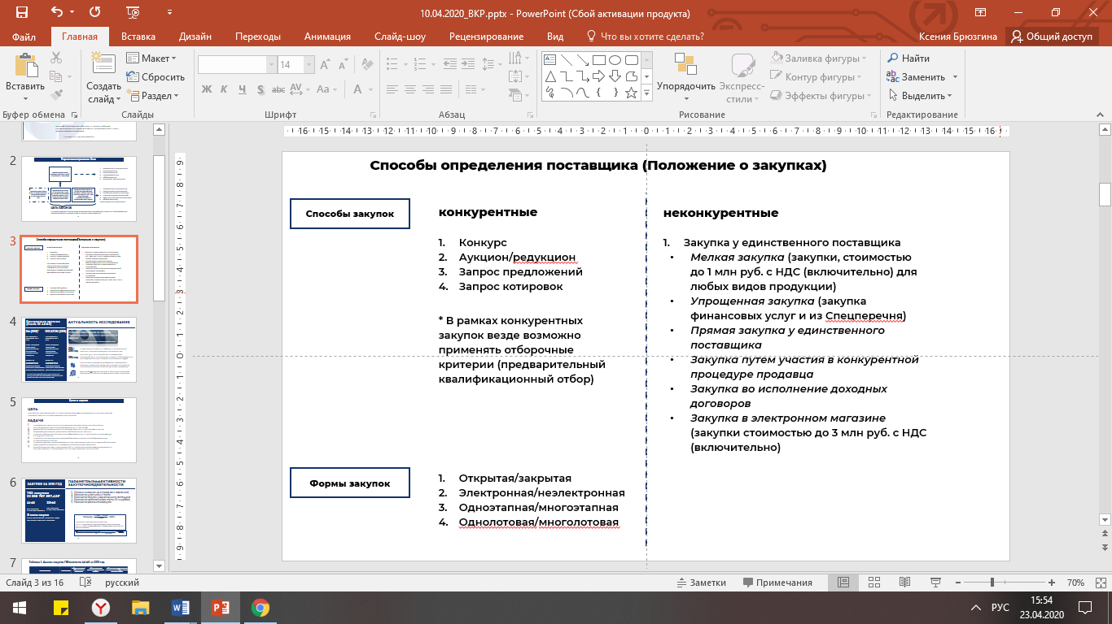

1. Способы определения поставщика (Положение о закупках в ред. от 1.01.2020 г.)

Для проведения закупок в электронной форме ГК «Росатом» использует три электронные торговые площадки (далее – ЭТП) [15**Ошибка! Источник ссылки не найден.**]:

1. АО «Единая электронная торговая площадка», ЭТП «Единая электронная торговая площадка», <https://www.roseltorg.ru/>;
2. ООО «Фабрикант.ру», ЭТП «Фабрикант», <https://www.fabrikant.ru/>;
3. АО «Центр развития экономики», ЭТП В2В-Center, <http://www.b2b-center.ru/>.

При проведении конкурентной закупки используются дополнительные нестоимостные критерии оценки заявок, например, наличие действующей системы менеджмента качества, подтвержденной сертификатом соответствия Системы сертификации РОСАТОМРЕГИСТР. Данный сертификат выдаётся при успешном прохождении внутреннего аудита со стороны заказчика. Система внутреннего аудита позволяет заказчику до проведения торгов убедиться в добросовестности поставщика и проверить наличие и качество заявленного в документации оборудования. Также ГК «Росатом» создал реестр недобросовестных поставщиков атомной отрасли, в который попадают компании уклонившиеся от заключения договора или нарушившие его условия.

Далее на рисунке 2 представлены способы определения поставщика по 44-ФЗ, используемые ГК «Росатом» в 2019 году.

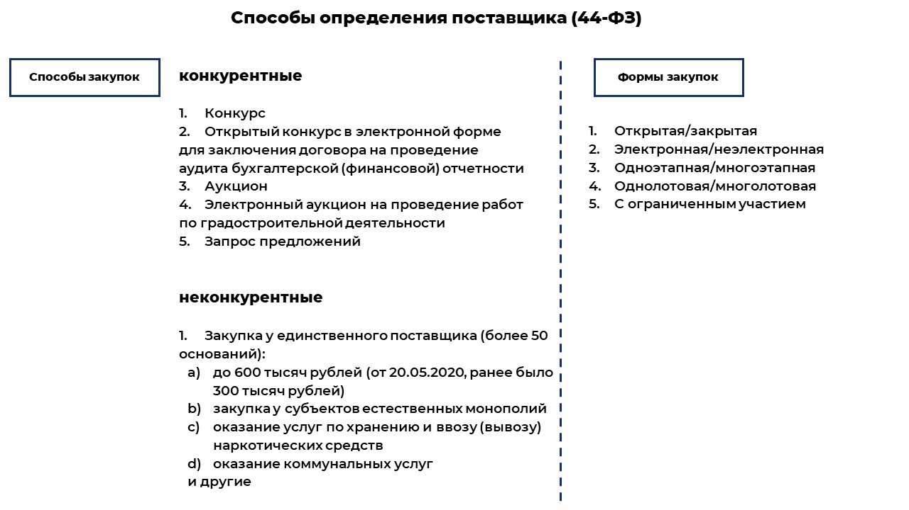

1. Способы определения поставщика (44-ФЗ)

Способы определения поставщика по 44-ФЗ существенно отличаются от Положения о закупках. Например, в рамках неконкурентных закупок 44-ФЗ регламентирует только закупку у единственного поставщика, а согласно 223-ФЗ ГК «Росатом» может выбрать один из шести возможных способов закупки, исходя из своих целей. Также важным отличием является то, что в рамках ЕОСЗ во всех способах определения поставщика заказчик может использовать преддоговорные переговоры. В 44-ФЗ данная возможность присутствует только при закупке у единственного поставщика.

В ЕОСЗ сумма мелкой закупки составляет до 1 млн. рублей, в 44-ФЗ – до 600 тыс. рублей. В 44-ФЗ отсутствует система внутреннего аудита поставщиков, а также сертификация, которая могла бы дать преимущество участникам закупки. В рамках 44-ФЗ ГК «Росатом» использует только ЭТП «Единая электронная торговая площадка» (<https://www.roseltorg.ru/>). [26][27]

## 1.3 Параметры оценки эффективности закупок

Для того, чтобы оценить эффективность рассматриваемых закупок необходимо выделить единые параметры для сравнения их результатов. В мировой практике такого единого критерия не существует. [31] Принято считать, что в процессе проведения закупки заказчик стремится: к сокращению затрат на приобретение товара (увеличению размера снижения цены, сокращение стоимости закупочной процедуры и снижению транзакционных издержек), к повышению качества закупаемой продукции и сокращению времени доставки товара (или отклонения от назначенного времени поставки). [30] Данные цели полностью соответствуют принципам 44-ФЗ, которые уже были упомянуты ранее: открытость и прозрачность, обеспечение конкуренции, профессионализм заказчика, стимулирование инноваций, единство принципов и подходов, эффективность и ответственность за результат. Также, они совпадают с целями Стандарта ГК «Росатом»: открытость и прозрачность, конкурентность, обоснованность, своевременность, эффективность и приоритет безопасности. [26][27] На рисунке 3 можно увидеть построение иерархии целей заказчика для того, чтобы добиться эффективного размещения заказа[3].

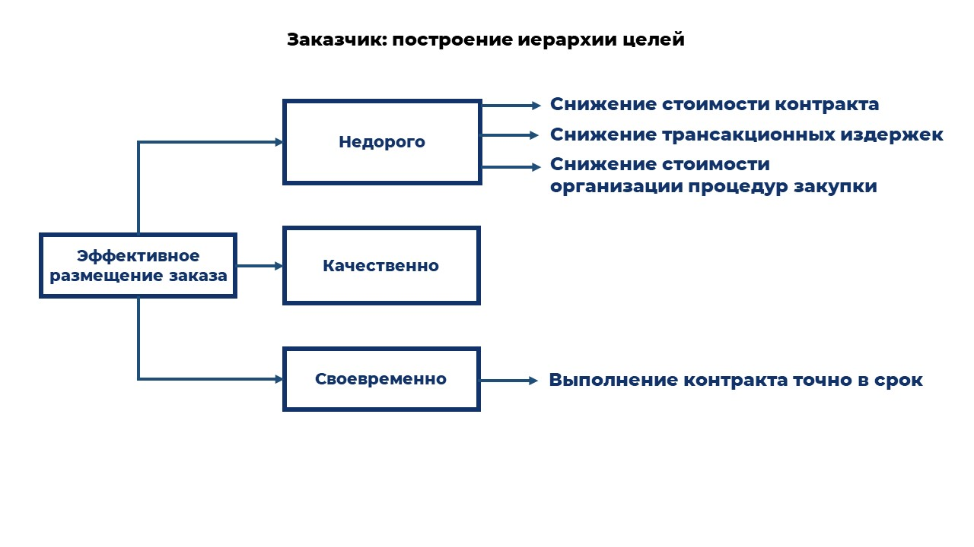

1. Заказчик: построение иерархии целей (составлено автором)

В большинстве исследований, показателем, оценивающим размер снижения цены, является экономия бюджетных средств (или экономичность закупки). [33] Это обусловлено тем, что одна из целей 44-ФЗ и 223-ФЗ – эффективное расходование денежных средств. 44-ФЗ гласит: «В целях повышения эффективности, результативности осуществления закупок товаров, работ, услуг, обеспечения гласности и прозрачности осуществления таких закупок, предотвращения коррупции и других злоупотреблений». В 223-ФЗ сказано: «Обеспечение качества и надежности, эффективное использование денежных средств». [26][27]

Именно поэтому ключевым моментом при планировании закупки является определение начальной (максимальной) цены контракта (НМЦК), которая должна быть обоснована и определена на основе ситуации на рынке, конкуренции в отрасли, возможной выгоде поставщиков и других факторов. На этапе осуществления закупки важным является предложение поставщика: насколько он готов снизить цену от НМЦК, чтобы получить контракт? Экономия бюджетных средств помогает понять, насколько корректно была рассчитана НМЦК и справедливы ли требования к поставщику. [2] Формула для определения экономичности закупки следующая:

$$Economy=\frac{НМЦК -ЦК}{НМЦК}*100\%$$

Economy – экономичность закупки;

НМЦК – начальная (максимальная) цена контракта;

ЦК – цена, предложенная победителем закупки, т.е. цена контракта.

Конкурентность торгов также влияет на снижение стоимости контракта, трансакционных издержек, качество и своевременность поставляемой продукции. Данный параметр оценивается, как количество заявок на один лот. Рост числа участников приводит, как правило, к увеличению конкуренции и большому снижению НМЦК. [30] Также конкурентность стимулирует участников к добросовестному поведению, поскольку каждый поставщик имеет право подать жалобу в ФАС о выявленных нарушениях со стороны конкурентов – повышается прозрачность торгов. [31] Заказчик заинтересован в том, чтобы проводить закупки по правилам, так как жалобы влияют на своевременность сроков проведения процедуры закупки и поставок продукции. [33] Специфика отрасли состоит в том, что существуют очень высокие барьеры на вход в связи с требуемым уровнем безопасности и дополнительным требованиям к поставщикам атомной отрасли, что несомненно ограничивает конкуренцию. Несмотря на это существуют способы даже у субъектов малого и среднего предпринимательства принимать участие в закупках, что повысит количество участников в закупках и сделает их более прозрачными и эффективными. О такой возможности автор будет более подробно рассказывать при написании рекомендаций.

Конкурентность торгов напрямую связана с закупкой у единственного поставщика. Существуют специальные условия, при которых заказчик может использовать закупку у единственного поставщика. В рамках 44-ФЗ такая закупка классифицируется, как мелкая закупка суммой до 600 тыс. рублей (от 20.05.2020 г., ранее – 300 тыс. рублей), в рамках 223-ФЗ – до 1 млн руб. с НДС. Такие закупки нельзя применять часто, так как это является ограничением конкуренции среди поставщиков.

Единственный участник вправе не снижать НМЦК, а заказчик может столкнуться с отказом или уклонением от выполнения контракта, что повлечёт за собой временные издержки в виде задержек поставки продукции и финансовые издержки – стоимость организации процедур закупки и трансакционные затраты. При единственном поставщике заказчик не имеет право выбора и может столкнуться с некачественным выполнением условий контракта. По данным исследований значительно возрастает эффективность закупки, когда в торгах участвуют от 3 поставщиков, за счет большего снижения цены и более высокого качества продукции. [30] Это стимулирует добросовестное поведение за счёт возможности подачи жалоб, если участники увидят несоответствие в заявках конкурентов, например, отсутствие релевантного опыта. При одинаковом уровне качества организации работ или услуг, или поставки товаров заказчик может выбрать поставщика по максимально низкой предложенной цене, улучшается соотношение цена-качество.

Проблема соотношения конкурентных и неконкурентных закупок не раз поднималась на специализированных форумов. [21] Ключевыми вопросами являются: (1) насколько эффективно проведение аукционов по 44-ФЗ, в которых выигрывает поставщик предложивший меньшую цену (при одинаковой цене тот, кто быстрее подал заявку), если заказчик не может оценить «качество» предоставляемых услуг и «профессиональную пригодность» поставщика, например, путем проведения переговоров, как в 223-ФЗ. (2) В рамках конкурсов при одинаковой предложенной цене со стороны всех участников заказчик может выбрать по дополнительным критериям, оценив баллами на соответствие каждому, что позитивно сказывается на качестве оказываемых работ. В связи с этим вопрос: насколько в атомной отрасли важна роль цены при определении победителя закупки? Каким должно быть соотношение весовых коэффициентов? Данные вопросы будут подробнее рассмотрены в следующих главах.

В практике государственных закупок не редки случаи предложения заниженных цен от недобросовестных поставщиков. Под демпингом понимается: «Демпинг – ситуация, возникающая при проведении конкурса или аукциона, при которой участником закупки, с которым заключается контракт, предложена цена контракта, которая на двадцать пять и более процентов ниже начальной (максимальной) цены контракта, либо предложена сумма цен единиц товара, работы, услуги, которая на двадцать пять и более процентов ниже начальной суммы цен указанных единиц» (ст. 37 44-ФЗ). Таким образом, демпинговое поведение свидетельствует о недобросовестности участника закупки. Поставщик не имеет экономического смысла участвовать и выигрывать заведомо убыточный контракт, а стоимость закупки напрямую влияет на качество и своевременность поставляемой заказчику продукции. Для того, чтобы обезопасить закупки, в рамках 44-ФЗ предусмотрены антидемпинговые механизмы, которые обязывают предоставлять финансовое обеспечение, банковскую гарантию или подтвержденный опыт выполнения подобных проектов. Такие закупки привлекают внимание ФАС, которая осуществляет проверки легитимности проведенных контрактов.

Несмотря на деятельность ФАС, при сговоре поставщиков в электронном аукционе остаётся популярной схема «Таран», где в качестве инструмента используется демпинг, то есть снижение цены до того уровня, когда участие в торгах становится неинтересным для добросовестных поставщиков. В начале аукциона поставщик №3 подаёт заявку с небольшим снижением цены. Затем поставщик №1 и поставщик № 2 быстро снижают цену до уровня, после которого другие поставщики перестанут подавать заявки. Как правило на 50% от НМЦК и более. Аукцион состоялся, и заказчик приступает к оценке вторых частей заявок. На данном этапе победителем становится поставщик №3, так как обычно у первых двух в комплектах документов не хватает бумаг, поэтому их заявки отклоняются.

Следующим параметром эффективности закупочной деятельности является количество несостоявшихся конкурентных закупок. Оснований для этого может быть много: ошибки при составлении конкурсной документации со стороны заказчика, неоправданно низкая НМЦК, заведомо нереализуемые условия для поставщика, ошибки при заполнении формы на участие в закупке со стороны поставщика, не предоставление банковских гарантий и другие. По 44-ФЗ торги можно считать несостоявшимися, если, в частности [26]:

1. не подано ни одной заявки (ч. 1 ст. 55);
2. подана только одна заявка (ч. 13 ст. 51 и ст. 66);
3. по результатам рассмотрения заявок на участие в конкурсе или аукционе только одна заявка признана соответствующей требованиям (ч. 6 ст. 53; ч. 8 ст. 67).

Исходя из причины несостоявшихся торгов, по итогам заказчик может заключить договор с единственным поставщиком или провести повторную закупку, внеся необходимые изменения в план-график.

В свою очередь, в Стандарте торги признаются несостоявшимися, если [4]:

1. подана только одна заявка;
2. не подано ни одной заявки;
3. предписан отказ в допуске всем участникам закупки, подавшим заявки или о допуске только одного участника закупки;
4. в рамках аукциона и редукциона, если ни один участник не подал ни одного предложения по цене договора; в течение 30 минут после начала проведения аукциона/редукциона в электронной форме не подано ни одного предложения о цене договора (ст. 6.4. ЕОСЗ).

В случае, если подана одна заявка и закупочной комиссией принято решение о допуске участника, то заказчик имеет право заключить контракт с единственным поставщиком (необходимо подтвердить экономическую целесообразность), провести повторную закупку[4] или отказаться от заключения контракта. В случае если не подано ни одной заявки, либо принято решение об отказе в допуске всем участникам закупки, то заказчик вправе провести повторную закупку, обратиться за разрешением на проведение упрощенной закупки, прямой закупки у единственного поставщика или отказаться от проведения закупки.

В атомной отрасли своевременность исполнения контракта особенно сильно влияет на бизнес-процессы корпорации, так как ГК «Росатом» работает на конечного потребителя и его цель: коммерциализация прибыли. Компании необходимо продать продукцию конечному потребителю, получить прибыль и снова вкладывать деньги в бизнес. Несостоявшиеся закупки и проведение повторных закупок может привести к задержкам поставок закупаемой продукции, временным и финансовым издержкам, например, при сооружении атомных станций необходимо оплачивать дополнительные дни строительной бригаде; осуществлять поставки атомной энергии в другие страны.

Выше мы проанализировали отдельно взятую закупку, теперь переходим к рассмотрению совокупности закупок. Для оценки экономичности всех закупок будет использоваться средний уровень снижения цены, а также процент демпинговых закупок. Поскольку слабые антидемпинговые механизмы не препятствуют значительному снижению НМЦК в процессе торгов, среднее дополняется медианой. Она позволяет идентифицировать завышение среднего снижения при наличии масштабно-демпинговых закупок.

Конкурентность торгов будет оцениваться, как среднее количество участников в торгах. Обратная ситуация – отсутствие конкуренции, или количество закупок у единственного поставщика, будет рассчитано, как объем от общего числа закупок и от общей суммы закупок.

Несостоявшиеся торги также приводят к потере эффективности закупочной деятельности. В рамках работы мы будем рассматривать процент несостоявшихся торгов в разрезе по причинам.

Таким образом, на основе построения иерархии целей заказчика были выделены 5 параметров эффективности закупок, которые будут использованы в дальнейшей работе:

1. уровень снижения цены (среднее и медианное, %);
2. процент демпинговых закупок (%);
3. среднее количество участников в торгах;
4. количество закупок у единственного поставщика (объем от общего числа закупок (%) и объем от общей суммы закупок (%));
5. процент несостоявшихся торгов в разрезе по причинам (%):
   1. подана только одна заявка;
   2. не подано ни одной заявки;
   3. никто не допущен.

## 1.4 Выводы по 1 главе

В результате рассмотрения правовой базы регулирования закупок было определено, что и 44-ФЗ, и 223-ФЗ регулируют закупочную деятельность ГК «Росатом», но существуют существенные различия в содержании регулирования. 44-ФЗ подразумевает строгое следование процедурам проведения закупок в отличие от 223-ФЗ, который является рамочным и предусматривает собственное Положение о закупках, в рамках которого заказчик вправе решать, каким образом осуществлять процедуру закупок. Также были выделены 5 параметров оценки эффективности проводимых закупок:

1. уровень снижения цены (среднее и медианное);
2. процент демпинговых закупок (%);
3. среднее количество участников в торгах;
4. количество закупок у единственного поставщика (объем от общего числа закупок (%) и объем от общей суммы закупок (%));
5. процент несостоявшихся торгов в разрезе по причинам:
6. подана только одна заявка;
7. не подано ни одной заявки;
8. никто не допущен.

Данные параметры будут использованы в практический части работы для анализа эффективности государственных закупок в разрезе 44-ФЗ и 223-ФЗ за 2019 год и для дальнейшего сопоставления полученных результатов.

# Глава 2. Анализ закупочной деятельности ГК «Росатом» за 2019 год

В рамках работы была проанализирована каждая закупка ГК «Росатом» за 2019 год по 44-ФЗ «О контрактной системе в сфере закупок товаров, работ, услуг для обеспечения государственных и муниципальных нужд» и 223-ФЗ «О закупках товаров, работ, услуг отдельными видами юридических лиц». Корпорация совершила 762 закупки на общую сумму 22 358 767 397,42 рублей, среди них 395 проводились по 44-ФЗ на общую сумму 17 491 285 333,88 рублей, а 367 закупок – по 223-ФЗ на сумму 4 867 482 063,54 рублей. [17] По количеству они распределены почти одинаково, но в денежном выражении объем закупок по 44-ФЗ почти в 3,5 раза больше. В первую очередь в работе будет рассмотрен вопрос об использовании 44-ФЗ для осуществления закупок в ГК «Росатом».

## 2.1 Описание закупочной деятельности по 44-ФЗ

В соответствии со статьей 24 44-ФЗ заказчики при осуществлении закупок используют конкурентные способы определения поставщиков или осуществляют закупки у единственного поставщика. С 2016 года в России наблюдается рост масштабов использования электронных аукционов (количество контрактов возросло на 4% в сравнении с 2016 годом по итогам 2017 года и на 3,8% в сравнении с 2017 годом по итогам 2018 года), также продолжается постепенное снижение количества конкурсных процедур (количество контрактов упало на 4,9% в сравнении с 2016 годом по итогам 2017 года и на 5,1% в сравнении с 2017 годом по итогам 2018 года). [5][9] По статистике за 2018 год в России 60% всех закупок в количественном выражении проводились в виде электронного аукциона, и только 14% были проведены в формате конкурса. По сумме НМЦК также доминируют электронные аукционы – 68,7% против 13,7% по конкурсам. [23]

Далее в работе будет рассмотрен вопрос, насколько закупочная деятельность ГК «Росатом» соответствует общим российским тенденциям. Представим структуру закупок ГК «Росатом» в разрезе 44-ФЗ за 2019 год в приложении 1. Для наглядности представим полученные данные в виде двух диаграмм по количеству закупок в общем объёме и в денежном выражении в общем объёме. На рисунках электронный аукцион под «*» подразумевает проведение работ по строительству; реконструкции; капитальному ремонту; строительства, предусматривающих проектную документацию, утвержденную в порядке, установленном законодательством о градостроительной деятельности.

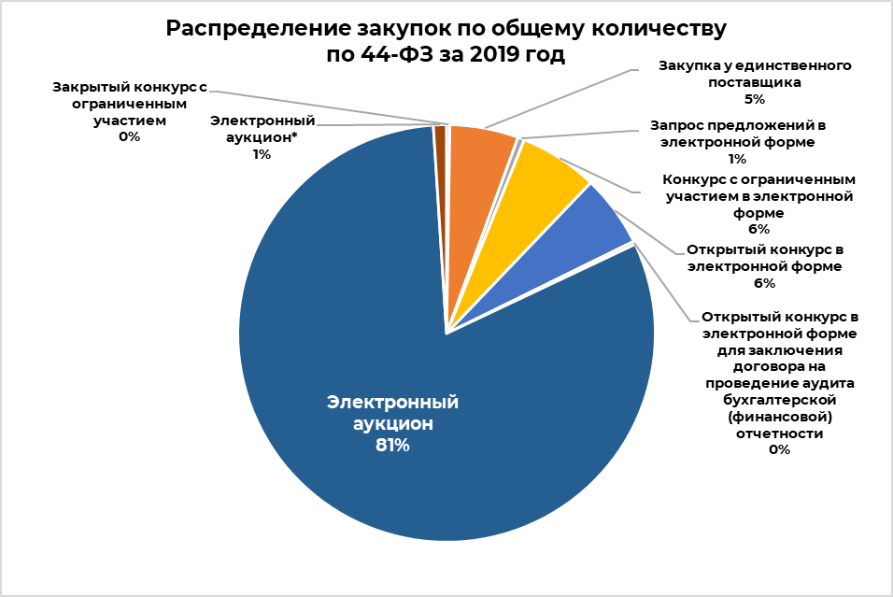

1. Распределение закупок по 44-ФЗ за 2019 год по общему количеству извещений (составлено автором)

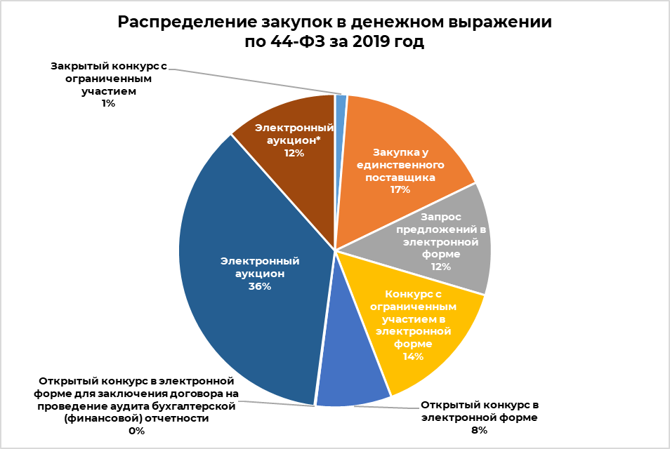

1. Распределение закупок по 44-ФЗ за 2019 год по сумме НМЦК всех извещений (составлено автором)

На рисунке 4 и рисунке 5 мы видим, что в закупках компании также доминирует использование электронных аукционов (81%) при этом в денежном выражении сумма конкурсных закупок и закупок у единственного поставщика сопоставима с аукционом. Главным минусом электронных аукционов в сравнении с проведением конкурсов является то, что победителем оказывается компания, которая предложит более низкую цену. Вес данного критерия составляет 100% при принятии решения о победителе.

В рамках конкурса на этапе оценки кандидатов заказчик пользуется системой разработанных критериев, которые указаны в конкурсной документации. Таким образом, могут быть учтены не только стоимостные, но и нестоимостные критерии, например, квалификация участника, под которой может пониматься: квалификация сотрудников; опыт аналогичных проектов; наличие оборудования; деловая репутация; наличие финансовых ресурсов (на основании бухгалтерской отчетности). Учитывая необходимый уровень безопасности поставляемой продукции, при проведении электронных аукционов ГК «Росатом» принимает на себя риск получения некачественной продукции от недобросовестного поставщика. В сравнении с закупками, проводимыми по Стандарту, ГК «Росатом» не использует электронный аукцион. Возникает вопрос: если компания не использует электронный аукцион в рамках 223-ФЗ, но на 81% пользуется им по 44-ФЗ, то возможно проблема в законодательной базе? Мы вернёмся к рассмотрению этого вопроса в главе 3.

Также с 2018 года система государственных закупок активно переходит на преимущественно электронные взаимодействия всех основных участников рынка с целью повышения прозрачности и эффективности закупочной деятельности. ГК «Росатом» поддерживает данную тенденцию, и согласно информации, размещенной на сайте компании, государственная корпорация осуществляет 99% проводимых закупок в электронной форме. Далее в работе будут рассмотрены закупки в разрезе по осуществляемым способам.

**Использование открытого конкурса в электронной форме.** В отличие от закрытого конкурса, в открытом конкурсе информация о закупке и конкурсная документация размещаются в единой информационной системе извещений (ЕИС) для неограниченного круга лиц. В приложении 1 можно увидеть порядок проведения конкурса в электронной форме. В таблице 2 представлены результаты анализа эффективности реализации конкурсной процедуры.

1. Анализ эффективности реализации конкурсной процедуры

|  |  |  |  |  |  |
| --- | --- | --- | --- | --- | --- |
| Количество закупок | Макс. стоимость  контракта (₽) | Мин. стоимость  контракта (₽) | Средняя  стоимость контракта (₽) | Среднее количество заявок на закупку | Доля несостоявшихся закупок (%) |
| 22 | 488 109 040,00 | 6 389 947,20 | 62 532 842,65 | 1,5 | 50 |

Источник: составлено автором.

За 2019 год было проведено 22 закупки, конкурс по 11 из которых признан несостоявшимся, так как заявку на участие подал только один поставщик. В данных закупках отмечено большое количество демпинговых, что сильно искажает данные. Именно поэтому в работе будут рассматриваться закупки по снижению цены с учётом и без учёта демпинговых закупок. В таблицах 3 и 4 представлены результаты данного анализа.

1. Анализ открытых конкурсов в электронной форме по снижению цены без учёта демпинговых закупок

|  |  |  |  |  |  |  |
| --- | --- | --- | --- | --- | --- | --- |
| Среднее снижение цены (%) | Медианное снижение цены (%) | Процентиль снижения цены (%) | | | | Доля демпинговых закупок (%) |
| 75 | 90 | 95 | 97 |
| 0,84 | 0,00 | 0 | 1,3 | 4,69 | 6,27 | 50 |

Источник: составлено автором.

Таким образом, снижение цены в рамках конкурсных процедур без демпинга практически отсутствует, а верхний квартиль составляет 0%, то есть как минимум в ¾ закупок снижения цены не было.

1. Анализ открытых конкурсов в электронной форме по снижению цены с учётом демпинговых закупок

|  |  |  |  |  |  |  |  |  |  |
| --- | --- | --- | --- | --- | --- | --- | --- | --- | --- |
| Среднее снижение цены (%) | Медианное снижение цены (%) | Процентиль снижения цены (%) | | | | | | | Доля демпинговых закупок (%) |
| 25 | 50 | 75 | 90 | 95 | 97 | 99 |
| 41 | 5,05 | 0 | 5,05 | 100 | 100 | 100 | 100 | 100 | 50 |

Источник: составлено автором.

С учётом демпинговых закупок ситуация существенно меняется – только, как минимум, в 1/4 закупок не было снижения цены. Действительно, в 9 закупках был выявлен факт демпинга: в 8 из них снижение цены составляет почти 100% (в 7 закупках была предложена цена 1 копейка, в оставшейся – 1 рубль), в 1 – 60,3%. Объектом данных закупок является: «Выполнение работ по разработке дорожной карты развития (название направления)». Поставщики готовы выполнить контракт бесплатно, мотивы данного неэкономического поведения в рамках исследования выяснить не удалось. Тем не менее такое значительное снижение цены ограничивает конкуренцию и может привезти к неисполнению контракта, также такие закупки всегда должны проверяться ФАС, но в данном случае жалоб и проверок с их стороны не было. Это свидетельствует о недобросовестном поведении контролирующего органа.

Таким образом, в данном случае, недобросовестно себя ведут и победивший поставщик, и контролирующий орган, и, возможно, заказчик, если мы допускаем, что цена контракта изначально была сильно завышена.

При дальнейшем сравнительном анализе эффективности государственных закупок мы исключаем демпинговые закупки из выборки, так как они искажают реальную ситуацию и будут способствовать необъективному сравнению закупок между собой.

Также был проведен один открытый конкурс в электронной форме для заключения договора на проведение аудита бухгалтерской (финансовой) отчетности, который был признан несостоявшимся, так как заявку подал только один участник.

**Использование закрытого конкурса с ограниченным участием.** Особенностями проведения торгов по данному способу закупки являются:

1. закупка подразумевает наличие государственной тайны;
2. информация о закупке направляется ограниченному кругу лиц, которые соответствуют требованиям ч. 2 ст. 84 44-ФЗ;
3. информация о закупке не размещается в единой информационной системе извещения.

Данным способом была проведена 1 закупка, где объектом являлась: «Разработка рабочей конструкторской документации, изготовление, поставка и монтаж системы свинцово-висмутового сплава». Из-за специфики атомной отрасли существует Приказ от 17 декабря 2015 года №522 Федеральной службы по экологическому, технологическому и атомному надзору, который предусматривает 4 класса безопасности изделий, комплектующих и полуфабрикатов, относящихся к важным для безопасности элементам объектов использования атомной энергии. [10] Для них заказчик вправе устанавливать дополнительные требования к поставщику, например, определенное количество выполненных контрактов, высокое банковское обеспечение, а также проведение закрытых процедур. Система свинцово-висмутового сплава относится к 2 классу безопасности, что обуславливает проведение закрытого конкурса с ограниченным участием.

**Использование открытого конкурса с ограниченным участием в электронной форме.** Данный способ закупок проводится с предквалификационным отбором участников, особенностями закупки являются:

* 1. информация о закупке и конкурсная документация публикуется в единой информационной системе извещения для неограниченного круга лиц;
  2. к участникам устанавливаются дополнительные требования на этапе рассмотрения или предквалификационный отбор.

В таблице 5 представлены результаты анализа эффективности реализации закупок.

1. Анализ эффективности реализации конкурсной процедуры  
   с ограниченным участием

|  |  |  |  |  |  |
| --- | --- | --- | --- | --- | --- |
| Количество закупок | Макс. стоимость  контракта (₽) | Мин. стоимость  контракта (₽) | Средняя  стоимость контракта (₽) | Среднее количество заявок на закупку | Доля несостоявшихся закупок (%) |
| 24 | 504 447 621,38 | 1 359 646,60 | 105 908 053,24 | 0,96 | 88 |

Источник: составлено автором.

Следует отметить, что в сравнении с открытым конкурсом средняя стоимость контракта по данному способу закупки в 1,5 раза больше. Согласно полученным результатам был отмечен высокий процент несостоявшихся закупок:

1. в 4 закупках было подано 0 заявок;
2. в 8 закупках была подана 1 заявка, никто не допущен;
3. в 9 закупках была подана 1 заявка, все допущены;
4. в 2 закупках были поданы 2 заявки, ни одна не допущена;
5. в 1 закупке были поданы 2 заявки, все участники допущены, а закупка признана состоявшейся.

В таблице 6 представлены результаты анализа открытых конкурсов с ограниченных участием в электронной форме по снижению цены.

1. Анализ открытого конкурса с ограниченным участием  
   в электронной форме по снижению цены

|  |  |  |  |  |  |  |  |  |
| --- | --- | --- | --- | --- | --- | --- | --- | --- |
| Среднее снижение цены (%) | Медианное снижение цены (%) | Процентиль снижения цены (%) | | | | | | Доля демпинговых закупок (%) |
| 50 | 75 | 90 | 95 | 97 | 99 |
| 0,304 | 0,00 | 0 | 0,33 | 0,91 | 1,32 | 1,48 | 1,65 | 0 |

Источник: составлено автором.

В 75% закупок снижения цены не превысило 0,33%. Даже в единственной состоявшейся закупке снижение цены составило 0%. Данная закупка не является экономически эффективной, она не экономит бюджетные средства компании. Полученные результаты использования открытого конкурса с ограниченным участием ставят под сомнение его эффективность, так как именно в данном способе наблюдается наибольшее количество закупок, где заявку не подал ни один участник. Это говорит нам о возможных проблемах:

1) заниженная НМЦК[5];

2) завышенные требования к поставщикам;

3) отсутствие маркетинга закупок.

В рамках исследования уже можно сделать некоторые выводы по реализации конкурсных процедур в разрезе достижения целей 44-ФЗ:

1. демпинговые процедуры ставят под угрозу своевременное и качественное выполнение контракта;
2. в недемпинговых закупках снижение цены незначительно, экономия бюджетных средств не достигается;
3. большое количество несостоявшихся торгов свидетельствуют об отсутствии конкурентности в закупках.

**Использование закупки у единственного поставщика.** Закупка у единственного поставщика подразумевает приобретения товаров у известного поставщика без конкурентных торгов за максимально короткий срок (предложение о контракте направляется напрямую поставщику). Хочется отметить, что в 44-ФЗ – это единственный способ закупки, в рамках которого могут проводиться преддоговорные договоры о снижении цены, технических точностях и другие. В рамках 44-ФЗ заказчик может использовать данный способ закупки только в том случае, если он имеет на это основание. В ч. 1 ст. 93 44-ФЗ содержится перечень, включающий более 50 различных оснований. Например, организация малой закупки (закупка до 300 000 рублей)[6], у ГК «Росатом» по данному обоснованию было проведено 2 закупки из 21 имеющихся. В данном случае нас интересует лишь количество проведенных закупок в рамках одного из критериев эффективности в сравнении использования 44-ФЗ и Стандарта. В таблице 7 представлены результаты анализа эффективности реализации закупки у единственного поставщика.

1. Анализ эффективности реализации закупки у единственного поставщика

|  |  |  |  |  |  |
| --- | --- | --- | --- | --- | --- |
| Количество закупок | Макс. стоимость  контракта (₽) | Мин. стоимость  контракта (₽) | Средняя  стоимость контракта (₽) | Среднее количество заявок на закупку | Доля несостоявшихся закупок (%) |
| 21 | 975 097 200,00 | 141 380,00 | 137 891 458,54 | — | — |

Источник: составлено автором.

Все закупки у единственного поставщика были проведены по основаниям, предусмотренным ст. 93 44-ФЗ. Основаниями проведения данных закупок являлись: оказание услуг по авторскому надзору по разным объектам, закупки у естественных монополий, обращение с твердыми отходами и малые закупки.

**Использование запроса предложений в электронной форме.** 44-ФЗ строго регламентирует случаи, когда заказчик имеет право проводить закупку данным способом. Такое право есть в следующих случаях:

1. повторный конкурс признан несостоявшимся, так как не один участник не подал заявку или все заявки были отклонены (ч. 4 ст. 55 44-ФЗ);
2. не состоялся электронный аукцион (ч. 2 ст. 83 44-ФЗ);
3. необходимо закупить продукцию, которая составляет неисполненную часть расторгнутого контракта (ч. 2 ст. 83 44-ФЗ);
4. требуется закупить определенные типы товаров и услуг, указанных в 44-ФЗ.

На рисунке 6 представлена процедура проведения запроса предложений по 44-ФЗ.

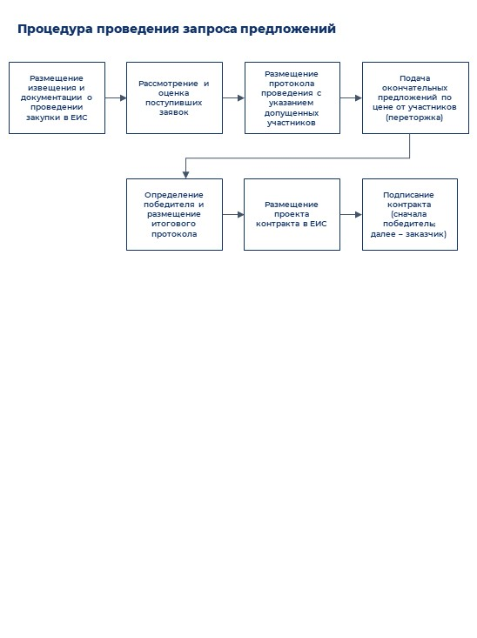

1. Процедура проведения запроса предложений по 44-ФЗ (составлено автором)

Согласно определению, из 44-ФЗ: «Запрос предложений — это конкурентный способ определения поставщика, победителем которого признается тот, чье окончательное предложение наилучшим образом соответствует требованиям к объекту закупки, установленным заказчиком (ч. 2 ст. 24, ч. 1 ст. 83 44-ФЗ)». В таблице 8 можно с результатами применения запроса предложений.

1. Результаты применения запроса предложений

|  |  |  |  |  |  |
| --- | --- | --- | --- | --- | --- |
| Количество закупок | Макс. стоимость  контракта (₽) | Мин. стоимость  контракта (₽) | Средняя  стоимость контракта (₽) | Среднее количество заявок на закупку | Доля несостоявшихся закупок (%) |
| 2 | 2 003 007 366 | 37 164 690 | 1 020 086 028 | 1,5 | 50 |

Источник: составлено автором.

За 2019 год ГК «Росатом» совершила только 2 закупки с запросом предложений от поставщиков. Количество закупок по запросу предложений по 44-ФЗ в 37 раз меньше, в сравнении с 223-ФЗ за аналогичный период. Основанием проведения торгов данным способом в обоих случаях был несостоявшийся электронный аукцион. Одна из закупок признана несостоявшейся по причине подачи предложения только от одного участника.

В одной из закупок был выявлен факт демпинга – снижение цены на 55,5%. В оставшейся закупке не происходило снижение цены. Интересно, что с помощью запроса предложений по 44-ФЗ была проведена самая дорогая закупка компании на 2 млрд. рублей. Основанием для этого является несостоявшийся электронный аукцион, в котором подал заявку только 1 поставщик, но он не был допущен к дальнейшему участию из-за отсутствия копии лицензии от экологической службы. Данный факт послужил стимулом проверки компаний на аффилированность. Дружественные связи между учредителями, доли в компаниях друг друга или наличие связей в дочерних компаниях не найдены.

**Использование электронного аукциона.** Данный способ проведения закупок подразумевает размещение информации в единой информационной системе извещений для неограниченного круга лиц с предложением принять участие в торгах на электронных торговых площадках. Победителем аукциона будут являться тот, кто предложит наименьшую цену в установленное время. Стратегия развития системы государственных закупок в России носит антикоррупционный характер, а применение электронного аукциона считается основным инструментом сокращения распорядительных полномочий заказчика. [7] Именно поэтому существует аукционный перечень товаров, работ и услуг, в случае осуществления закупок которых заказчик обязан проводить аукцион в электронной форме. [19] В таблице 9 представлены результаты анализа эффективности реализации электронного аукциона.

1. Анализ эффективности реализации электронного аукциона

|  |  |  |  |  |  |
| --- | --- | --- | --- | --- | --- |
| Количество закупок | Макс. стоимость  контракта (₽) | Мин. стоимость  контракта (₽) | Средняя  стоимость контракта (₽) | Среднее количество заявок на закупку | Доля несостоявшихся закупок (%) |
| 320 | 552 746 438,00 | 149 808,00 | 19 859 377,43 | 1,5 | 83,44 |

Источник: составлено автором.

ГК «Росатом» провел 320 электронных аукционов за 2019 год по 44-ФЗ. Количество несостоявшихся торгов по аукционам составляет 83,44% против среднего показателя по России – 61% за 2018 год [22]. По результатам анализа эффективности государственных закупок в России экспертами из Высшей Школы Экономики, по России в 70,2% несостоявшихся электронных аукционов участвует лишь один поставщик. Этап подачи заявок является самым проблемным и с 2016 года растет число несостоявшихся электронных аукционов, в которых доминируют две причины: была подана только одна заявка или не подано ни одной заявки. [22]

ГК «Росатом» имеет такую же проблему, так как почти в 30% электронных аукционов не было подано ни одной заявки (в сравнении со средним по России – 5,5%) и в 41% торгах была подана только одна заявка на участие, а в 29% не был допущен ни один участник. Для того, чтобы понять основные причины такой низкой эффективности, автором работы были проанализированы все аукционы в разрезе: не подана ни одна заявка на участие, подана одна заявка, поданы две заявки на участие и поданы три заявки на участие (максимальное количество участников на одну закупку за 2019 год). Результаты анализа представлены в приложении 3. Наблюдается закономерность, что процент несостоявшихся закупок снижается, если в них принимает участие 2 участника. Также в 3 раза снижается и количество участников, не допущенных к участию в торгах.

Перейдем к анализу других параметров эффективности, результаты анализа электронных конкурсов по снижению цены в таблице 10.

1. Анализ электронного аукциона по снижению цены

|  |  |  |  |  |  |  |  |
| --- | --- | --- | --- | --- | --- | --- | --- |
| Среднее снижение цены (%) | Медианное снижение цены (%) | Процентиль снижения цены (%) | | | | | Доля демпинговых закупок (%) |
| 75 | 90 | 95 | 97 | 99 |
| 6,88 | 0 | 0,5 | 34,1 | 45,5 | 52 | 56,7 | 14,2 |

Источник: составлено автором.

Несмотря на то, что компания имеет более высокий результат экономии бюджетных средств по электронным аукционам – 6,88%, чем средний по стране за 2018 год – 5,48%, анализ процедур показывает низкие результаты параметров эффективности.

* 1. Низкая конкурентность закупки 0,91 против 2,8 по России.

1. В 50% процедур не было снижения цены. С точки зрения параметров эффективности (снижение цены, качество), аукцион является наименее подходящей процедурой для закупки.
2. Еще в 25% закупок снижение цены не превысило 0,5%, то есть, был реализован только один шаг в ходе аукциона, что также означает отсутствие торгов.
3. 14,2% торгов – демпинговые.

Далее в рамках исследования необходимо посмотреть, как происходит распределение закупок по снижению цены с разным количеством участников. Распределение закупок по снижению цены с 1 и более количеством участников можно увидеть рисунке 7.

Количество участников закупки:  
1 и более участников

1. Распределение закупок по снижению цены с 1 и более количеством участников (составлено автором)

Полученные результаты показывают, что почти 70% аукционов с 1 и более количеством участников проходят без снижения цены, что в очередной раз подтверждает проблемы низкой конкуренции на рынке закупок ГК «Росатом». Увеличение количества участников приводит к увеличению конкуренции, что положительным образом сказывается на результатах закупки: происходит большая экономия бюджетных средств.

На рисунке 8 представлено распределение закупок по снижению цены с двумя и более количеством участников.

Количество участников закупки:

2 и более участников

1. Распределение закупок по снижению цены с 2 и более количеством участников (составлено автором)

На рисунке мы наблюдаем большое количество закупок со снижением цены более 25%, что говорит нам о факте демпинга. В ГК «Росатом» по электронным аукционам выявлено 26 случаев демпинга. Он может происходить по следующим причинам.

1. Искусственное снижение цены с возможными целями: а) получить аванс; б) вытеснить с рынка конкурента; в) повысить деловую репутацию на рынке за счёт реализация нового проекта в убыток себе. Всё это влечёт за собой возможное неисполнение контракта, поставка некачественной продукции и ограничение конкуренции. В данном случае проявляются недостатки регулирования, так как такие закупки должны контролироваться ФАС или центральным арбитражным комитетом в сфере закупок ГК «Росатом». Регулирующим органам необходимо проверить поставщика на добросовестность, например, запросить цены на материалы, проверить размер банковского обеспечения заявки и другое.
2. Изначально заниженная/завышенная НМЦК. Возможные причины: а) ошибка в расчетах со стороны заказчика (недобросовестное поведение заказчика); б) сговор поставщика и заказчика, когда конкурсная документация готовится под «конкретного поставщика» (например, намеренно включается дополнительное оборудование, которое есть только у данной компании). Также завышенная НМЦК приводит к более высокой сумме финансового обеспечения заявки, а заниженная НМЦК ограничивает конкуренцию, снижая интерес добросовестных поставщиков. Всё это приводит к неэффективному расходованию бюджетных средств. В данном случае проявляется недобросовестное поведение со стороны заказчика.

В 2 закупках из числа рассматриваемых не был допущен ни один участник.

Также на рисунке мы видим, что существует большая доля закупок со снижением цены от 0% до 1,5%, что является для нас подозрительным. Выдвинем гипотезу, что поставщики заранее договариваются о том, что не будут снижать или будут снижать на минимально возможный шаг аукциона на последнем шаге. В таблице 11 детально рассмотрен каждый аукцион для того, чтобы понять присутствует ли факт сговора в закупках.

2. Выявление фактов сговора в электронных аукционах

|  |  |  |  |  |  |  |  |
| --- | --- | --- | --- | --- | --- | --- | --- |
| № | Количество участников | Начальная цена (₽) | Конечная цена (₽) | Время начала аукциона | % падения в цене 1 участника / время подачи заявки | % падения в цене 2 участника / время подачи заявки | % падения в цене 3 участника / время подачи заявки |
| 1 | 2 | 807 000,00 | 798 930,00 |  | 0,50 | 1 | — |
|  |  |  |  | 10:17:00 | 10:17:34 | 10:20:14 |  |
| 2 | 2 | 8 815 080,00 | 8 726 929,20 |  | 0,50 | 1 | — |
|  |  |  |  | 11:01:00 | 11:01:25 | 11:01:58 |  |
| 3 | 2 | 1 132 766,10 | 1 132 766,10 | 11:10:00 | Не поступило предложений. | | |
| 4 | 2 | 25 090 288,00 | 25 090 288,00 | 9:20:00 | Не поступило предложений. | | |
| 5 | 2 | 9 303 474,46 | 9 163 922,35 |  | 0,99 | 1,50 | — |
|  |  |  |  | 10:07:00 | 10:11:51 | 10:13:06 |  |
| 6 | 2 | 7 819 562,70 | 7 741 367,08 |  | 0,50 | 0,99 | — |
|  |  |  |  | 11:27:00 | 11:29:20 | 11:35:37 |  |
| 7 | 2 | 20 808 000,00 | 20 703 960,00 |  | 0,50 | 0 | — |
|  |  |  |  | 09:03:00 | 9:04 | 9:14:37 |  |
| 8 | 2 | 342 043,78 | 338 623,34 |  | 0,50 | 1 | — |
|  |  |  |  | 10:49:00 | 10:52:15 | 10:53:51 |  |
| 9 | 2 | 78 278 856,00 | 77 887 461,72 |  | 0,50 | 0,50 | — |
|  |  |  |  | 10:00:00 | 10:00:52 | 10:12:28 |  |
| 10 | 2 | 20 000 000,00 | 19 700 000,00 |  | 1 | 1,50 | — |
|  |  |  |  | 11:47:00 | 11:54:23 | 11:55:18 |  |
| 11 | 3 | 7 276 158,00 | 7 239 777,21 |  | 0,50 | 0,50 | 0,50 |
|  |  |  |  | 11:28:00 | 11:28:20 | 11:29:10 | 11:29:21 |
| 12 | 3 | 24 178 682,40 | 24 057 788,99 |  | 0,50 | 0,50 | 0,50 |
|  |  |  |  | 10:00:00 | 10:01:14 | 10:06:46 | 10:08:12 |
| 13 | 2 | 4 755 110,40 | 4 731 334,85 |  | 0,50 | 0,50 | — |
|  |  |  |  | 10:53:00 | 10:53:34 | 10:54:18 |  |

Источник: составлено автором.

При анализе электронных аукционов для нас важны четыре параметра [30]:

1. наличие или отсутствие предложений;
2. время начала аукциона;
3. время подачи заявки участниками;
4. процент падения в цене участниками закупки (по 44-ФЗ шаг аукциона (возможное снижение цены поставщиком) может быть от 0,5% до 5% НМЦК).

В рамках дальнейшего анализа на наличие аффилированности компаний будет использоваться сервис «Синапс». [1] Все рассматриваемые электронные аукционы можно разделить на 5 групп.

**Первая группа** включает 4 закупки с номерами: 1, 2, 6 и 8.

В данных закупках, если сговор отсутствует, то, проигравший участник (№1) имеет «цену резервирования» (готовность снижать цену) Δ1 менее 1,5% (иначе бы он снизил цену), но не менее 0,5%. Предположим, для простоты, что Δ1 равняется 0,5 или 1%.

1. Δ1=0,5. Если противник сделает ход первым, №1 проиграл. Действие №1: срочно, раньше противника, снизить цену на 0,5%. Но №1 так не действует, он ждет 2:20 и 3:15 секунд в 6 и 8 закупках соответственно. В 1 и 2 закупке участник №1 ходит первым и проигрывает, так как имеет меньшую цену резервирования, чем участник №2.

2. Δ1=1. Предположим, что №1 не делает хода сразу. Он видит, что №2 тоже не делает хода сразу, это означает, что Δ2≥1 (см. пункт 1). Значит, нельзя снижать цену на 0,5%, противник ответит и выиграет. Надо снижать цену на 1% и надеяться, что Δ2 не равно 1,5% и более. Это также не соответствует поведению №1.

В 1 и 2 закупках участник № 1 не имеет экономического смысла участвовать в закупке с Δ1=0,5, низкой ценой резервирования. Поставщик заведомо знает о своём проигрыше. Поражение при участии в аукционе отрицательно сказывается на балансе участника. Поставщик несёт трудовые, материальные и временные издержки на участие в процедуре, например, оплата 1% ЭТП, но не более 5 тыс. рублей от суммы НМЦК; затраты на оплату труда сотрудникам и другие. Отсутствие экономического смысла участия в аукционе подтверждает гипотезу о сговоре между поставщиками.

В 6 и 8 закупках (см. пункт 2) участник №1 имитирует конкуренцию, так как снижает цену на 0,5% после долгого ожидания, заведомо зная о том, что цена резервирования у конкурента выше.

Сговоры подтверждены.

**Вторая группа** включает 2 закупки с номерами: 5 и 10. В данном случае участник №1 видит, что участник №2 не снижает цену в течении 5 и 8 минут соответственно и снижает цену на 1% (см. пункт 2 выше). Если его цена резервирование менее 2%, то он «добросовестно» проигрывает. Факт сговора установить не удалось.

**Третья группа** включает в себя 2 закупки под номерами 3 и 4. В обоих случаях не было подано ни одного предложения. В соответствии с законодательством (ч. 20 ст. 68), контракт присуждается поставщику, который первый подал предложение (при условии, что первая и вторая части его заявки соответствуют требованиям заказчика). Если сговор отсутствует, то поставщикам неизвестно время подачи противником заявки, и кто-то обязан снизить цену. Таким образом, сговор доказан.

В данном случае мы наблюдаем недостатки регулирования закупок и сговор поставщиков. Несовершенство законодательства, с одной стороны, стимулирует сговор, а с другой, понижает экономичность закупки. Более того, в этом случае даже не надо спрашивать разрешение ФАС на заключение контракта в связи с несостоявшейся закупкой.

**Четвёртая группа** включает в себя 2 закупки под номерами 7 и 9. В данных закупках присутствует недобросовестное поведение поставщиков – сговор между участниками. В 7 закупке второй участник подал заявку к завершению аукциона и заведомо знал, что он проиграет, потому что в ЭТП видно снижение цены конкурента. Сговор также подтверждает тот факт, что в данном аукционе участвовали две дружественные компании: ООО «Центральный научно-исследовательский институт лазерного оборудования и технологий» (победитель) и ООО «Лазерный Центр». Учредителем первой компании на 100% является Горная Анна Сергеевна, а во второй компании её доля составляет 55%. Сговор подтвердился.

В 9 закупке ситуация похожа. Участник №2 не подает предложение сразу (хотя его цена резервирования, если он добросовестный, меньше 1%, см. выше случай 1), а подает предложение только в процессе переторжки (этап по завершению аукциона, когда участники могут подать предложение независимо от шага аукциона и не ниже предложения его победителя – проводится на случай, если победитель откажется от заключения контракта), когда уже проиграл. Участник №1 не допущен по итогам рассмотрения вторых частей заявок, контракт достаётся участнику №2. Сговор очевиден.

**Пятая группа** включает в себя 3 закупки под номерами 11,12 и 13. В данных ситуациях мы наблюдаем два примера недобросовестного поведения: 1) сговор поставщиков; 2) недобросовестность агента.

Анализируя данные закупки, появился резонный вопрос, как такое возможно, что все три участника подали заявку с 0,5% снижения цены? Этот вопрос был задан руководителю отдела экспертов в сфере закупок Елене Ежовой сервиса «СКБ Контур». Возможны две ситуации. В первом случае, когда расхождение в несколько секунд воспринимается системой как одновременный шаг, так называемая «погрешность» сети Интернет – таков функционал системы. Это значит, что новое «лучшее» предложение на момент нажатия кнопок всеми участниками ещё не было зафиксировано системой, поэтому следующий шаг не отобразился. Места в любом случае выстраиваются в хронологическом порядке, поэтому это не нарушает закон. Во втором случае, когда электронная торговая площадка действительно допустила одинаковое снижение цен с большой разницей во времени. Это нарушает положения 44-ФЗ о проведении электронных аукционов и поставщику необходимо подать жалобу на электронную торговую площадку.

Изначально в рамках исследования 11 и 13 закупки относились к первому случаю: «погрешность» системы, потому что вторая заявка в 11 закупке была подана спустя 50 секунд после первой, а третья спустя 11 секунд после второй. В 13 закупке вторая заявка была подана спустя 42 секунды. Именно поэтому система допустила такие закупки к участию. Говоря о 12 закупке, её точно нельзя отнести к «погрешности» системы, так как второе предложение было подано через 5 минут, а третье через 1 минуту. Значит, в данном случае со стороны электронной площадки были нарушены положения 44-ФЗ. На этом этапе появились вопросы: почему ни одна компания не подала жалобу на систему, если они не знали, на какой процент снизил стоимость их конкурент? Все три компании имели цену резервирования 1%? Данная ситуация показалось подозрительной, и возникла гипотеза о сговоре поставщиков, поэтому было принято решение проверить аффилированность компаний.

Во всех трёх закупках заказчиком является ФГУП «РФЯЦ ВНИИТФ им. академ. Е.И. Забабахина», а в первых двух закупках участниками являются три компании ООО «Атомстрой», ООО «Уралстройэнерго» и ООО «СПЕЦМОНТАЖ ПК». В последней закупке список тот же, только без ООО «Атомстрой». Проанализировав конкурсную документацию, было отмечено, что ООО «Атомстрой» дважды подавал заявку первым и дважды его заявка была отклонена при рассмотрении вторых частей документов. Таким образом победу в 11 закупке одержал ООО «Уралстройэнерго», так как он подал заявку первым после компании, заявка которой была отклонена. В 12 закупке победу одержал ООО «СПЕЦМОНТАЖ ПК», потому что компания подала заявку первой, после ООО «Атомстрой», документы которой отклонили. И в 13 закупке победу одержала та же компания, а со стороны проигравшего не было жалоб в сторону электронной торговой площадки. Все приведенные факты подтверждают гипотезу о наличии сговора между поставщиками, а также недостатки регулирования Единой Электронной Торговой Площадки «Росэлторг», на которой проводились данные электронные аукционы.

Итого, в 11 из 13 рассматриваемых электронных аукционов было выявлено недобросовестное поведение участников закупки.

## 2.2 Анализ эффективности закупочной деятельности по 44-ФЗ

Анализ эффективности будет проводиться посредством сравнительного анализа полученных результатов: а) ГК «Росатом» в рамках контрактной системы за 2019 год с результатами по стране за 2018 год; б) закупочной деятельности ГК «Росатом» в разрезе использованных способов закупок по 44-ФЗ за 2019 год.

В 1 главе были выделены и обоснованы использование 5 параметров эффективности закупочной деятельности:

1. уровень снижения цены (среднее и медианное, %);
2. процент демпинговых закупок (%);
3. среднее количество участников в торгах;
4. количество закупок у единственного поставщика (объем от общего числа закупок (%) и объем от общей суммы закупок (%));
5. процент несостоявшихся торгов в разрезе по причинам (%):
   1. подана только одна заявка;
   2. не подано ни одной заявки;
   3. никто не допущен.

Начнём со сравнительного анализа полученных результатов компании с средними по стране за 2018 год. В рамках сопоставления мы намеренно исключили три метода закупки: электронный аукцион[7]; открытый конкурс в электронной форме для заключения договора на проведение аудита бухгалтерской (финансовой) отчетности и закрытый конкурс с ограниченным участием. Они являются специфичными и в докладах о государственных закупках не анализируются в отдельности, а лишь учитываются при расчете общих данных. Говоря о закрытом конкурсе, то у нас в генеральной совокупности присутствует только 1 закупка и в виду государственной тайны найти подробности по этой закупке невозможно. Авторы докладов не используют расчёт медианного снижения цены, поэтому по данному параметру сравнение будет происходить между результатами по 44-ФЗ и 223-ФЗ, как и по параметру количество демпинговых закупок в виду отсутствия информации. Для простоты восприятия все результаты были оформлены в таблице 12.

1. Сравнительный анализ результатов закупочной деятельности по 44-ФЗ ГК «Росатом» за 2019 год с результатами по стране за 2018 год

|  |  |  |
| --- | --- | --- |
| Критерии эффективности закупочной деятельности | Результаты по стране за 2018 год | Результаты ГК «Росатом» за 2019 год |
| ***Уровень снижения цены (среднее)*** |  |  |
| А. По всем закупкам | 4,8% | 6,88% |
| Б. Запрос предложений в электронной форме | 1,63% | 27,752% |
| В. Конкурс с ограниченным участием в электронной форме | 0,5% | 0,304% |
| Г. Открытый конкурс в электронной форме | 7,04% | 0,844%[8] / 41,026 |
| Д. Электронный аукцион | 5,48% | 6,88% |
| ***Среднее количество участников в торгах*** |  |  |
| А. По всем закупкам | 2,3 | 0,928 |
| Б. Запрос предложений в электронной форме | 1,6 | 1,5 |
| В. Конкурс с ограниченным участием в электронной форме | 2,2 | 0,96 |
| Г. Открытый конкурс в электронной форме | 2,4 | 1,5 |
| Д. Электронный аукцион | 2,8 | 0,91 |
| ***Количество закупок у единственного поставщика*** | 23%[9] / 13,5%[10] | 5% / 17% |
| ***Процент несостоявшихся торгов*** |  |  |
| А. По всем закупкам | 48,9% | 81,9% |
| Б. Запрос предложений в электронной форме | 87% | 50% |
| В. Конкурс с ограниченным участием в электронной форме | 56% | 87,5% |
| Г. Открытый конкурс в электронной форме | 45% | 50% |
| Д. Электронный аукцион | 51% | 83,44% |

Источник: Министерство финансов Российской Федерации [22].

На основе полученных результатов можно сделать вывод, что по общему уровню снижения цены ГК «Росатом» опережает средние значения по России за 2018 год, исключая показатель открытого конкурса в электронной форме. Это связано с тем, что в этих закупках были выявлены 9 фактов демпинга, данные торги из анализа пришлось исключить.

Говоря о количестве участников в торгах, то ГК «Росатом» заметно уступает средним результатам по стране по всем способам закупки. Низкая конкуренция или её полное отсутствие – одна из главных проблем в компании.

По количеству закупок у единственного поставщика компания имеет меньшую долю закупок от общего числа размещенных извещений, но большую долю закупок по сумме НМЦК размещенных извещений в сравнении со средними результатами по России. Как было отмечено ранее, ГК «Росатом» только в двух закупках из 21 использовал основание «осуществление малой закупки» для проведения закупки у единственного поставщика. Компания предпочитает проводить крупные закупки данным способом. Например, средняя НМЦК всем размещенных извещений по электронному аукциону составляет 19 859 377,43 рублей (медианное значение – 2 599 784,00 рублей,) а по закупке у единственного поставщика 137 891 458,54 рублей (медианное значение – 6 858 680,00 рублей).

Последним параметром являлся количество несостоявшихся торгов. ГК «Росатом» проигрывает по всем методам закупки, исключая запрос предложений в электронной форме. Наиболее высокий процент несостоявшихся торгов обнаружен в конкурсах с ограниченным участием в электронной форме и электронных аукционах. В обоих случаях большинство торгов признаны несостоявшимися по двум причинам: по окончании срока подачи заявок не подано ни одной заявки или была подана только одна заявка. Это в очередной раз говорит о низком уровне конкуренции на рынке государственных закупок ГК «Росатом».

Далее посредством сравнительного анализа закупочной деятельности ГК «Росатом» по 44-ФЗ за 2019 год мы определим, какой способ закупки является наиболее эффективным из используемых. Полученные результаты расчётов представлены в Таблица 1313.

1. Оценка эффективности закупочной деятельности ГК «Росатом» по  
   44-ФЗ за 2019 год

|  |  |  |  |  |  |
| --- | --- | --- | --- | --- | --- |
| Способ закупки | Среднее снижение цены (%) | Медианное снижение (%) | Количество демпинговых закупок | Количество участников в торгах | Количество несостоявшихся торгов (%) |
| Закрытый конкурс с ограниченным участием | — | — | — | — | 0,00 |
| Закупка у единственного поставщика (подрядчика, исполнителя) | — | — | — | — | 9,5 |
| Запрос предложений в электронной форме | 27,75 | 27,75 | 50,00 | 1,5 | 50,00 |
| Конкурс с ограниченным участием в электронной форме | 0,304 | 0,00 | 0,00 | 0,96 | 87,5 |
| Открытый конкурс в электронной форме | 0,844 | 0,00 | 50,00 | 1,5 | 50,00 |
| Открытый конкурс в электронной форме на проведение аудита отчетности | 0,075 | — | 0,00 | 1,00 | 100 |
| Электронный аукцион | 6,88 | 0,00 | 14,2 | 0,91 | 83,44 |
| Электронный аукцион* | 6 | 0,00 | 0,00 | 1,25 | 75 |

Источник: составлено автором.

На данный момент запрос предложений и электронный аукцион в электронной форме являются наиболее эффективными методами проведения закупки из имеющихся. Аукционы имеют высокий процент снижения цены в сравнении с другими методами закупки.

Несмотря на то, что ГК «Росатом» является драйвером изменений государственных закупок: компания создала собственный Стандарт закупок, где за каждой строчкой стоит конкретное обоснование и чёткая позиция, в реализации 44-ФЗ у компании всё не так успешно. В рамках анализа закупочной деятельности ГК «Росатом» по 44-ФЗ за 2019 год были выявлены следующие виды недобросовестного поведения:

1. недостатки регулирования (большое количество фактов демпинга поставщиков в силу слабых антидемпинговых механизмов, а также нарушение положений 44-ФЗ о проведении электронных аукционов);
2. недобросовестное поведение поставщиков (факты сговора, факты демпинга);
3. недобросовестное поведение заказчика (проведение малых закупок по электронному аукциону вместо закупки у единственного поставщика).

Также у ГК «Росатом» есть большая проблема низкой конкуренции среди поставщиков, которая происходит вследствие отсутствия маркетинга закупок и дизайна заявки, необъективной НМЦК и ошибках в конкурсных документациях. Это подтверждает также то, что во многих способах закупки основными причинами несостоявшихся торгов являются основания: 1) по окончании срока подачи заявок не подано ни одной заявки, 2) была подана только одна заявка.

Примечательно, что компания не использует запрос котировок, хотя по экономии бюджетных средств данный способ уже третий год подряд показывает самый высокий показатель (13,96% в 2018 году по России). По количеству несостоявшихся торгов запрос котировок занимает лишь пятое место, что также подтверждает его эффективность. В государственно-корпоративных закупках в банковской сфере, например, для Сбербанка запрос котировок является основным методом проведения закупок. [6]

Далее в работе проанализирована закупочная деятельность по 223-ФЗ.

## 2.3 Описание закупочной деятельности по 223-ФЗ

По 223-ФЗ ГК «Росатом» провела 367 закупочных процедур на общую сумму 4 867 482 063,54 рублей. Самая дорогая закупка была совершена на сумму 699 990 000,00 рублей на право заключения договора на оказание услуг по организации служебных командировок работников. Минимальная сумма договора составляет 18 000 рублей (закупка проводилась в рамках предварительного квалификационного отбора поставщиков), а средняя – 15 381 884,42 рублей.

Согласно Стандарту, который является регулирующим документом ГК «Росатом» при осуществлении закупочной деятельности на собственные и внебюджетные средства, компания использует конкурентные способы определения поставщиков и неконкурентные – прямую закупку у единственного поставщика. В сравнении с положениями 44-ФЗ в Стандарте есть несколько способов осуществления неконкурентной закупки: мелкая закупка, прямая закупка у единственного поставщика, упрощенная закупка и электронный магазин. Ещё одно отличие состоит в том, что в рамках 223-ФЗ компания использует только одну антидемпинговую меру – увеличение размера обеспечения исполнения договора от начальной минимальной цены договора (далее – НМЦ) в 1,5 раза от начального процента (например, увеличение с 5% до 7,5%).

По результатам мониторинга Министерства финансов о применении 223-ФЗ в 2018 году, 60% закупок в денежном выражении проводятся иными способами, предусмотренными положениями о закупках, и 35% осуществляются посредством закупки у единственного поставщика. ГК «Росатом» имеет другую структуру распределения закупок, компания проводит только 5% иными способами (мелкая закупка, упрощенная закупка и электронный магазин). По количеству опубликованных извещений лидеры те же, но доля иных способов закупок сокращается до 52%, а доля прямых закупок у единственного поставщика возрастает до 38%. Компания имеет результаты 33% и 32% соответственно, следуя российским тенденциям. [9]

Далее в работе будут рассмотрены вопросы эффективности закупочной деятельности ГК «Росатом» и соответствия общим российским тенденциям. Структура закупок ГК «Росатом» в разрезе 223-ФЗ за 2019 год представлена в приложении 4. Для наглядности представим полученные данные в виде двух диаграмм.

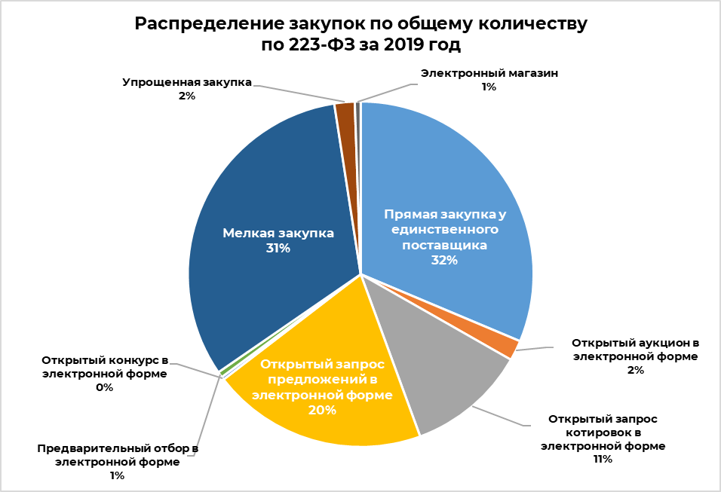

1. Распределение закупок по 223-ФЗ за 2019 год по общему количестве извещений (составлено автором)

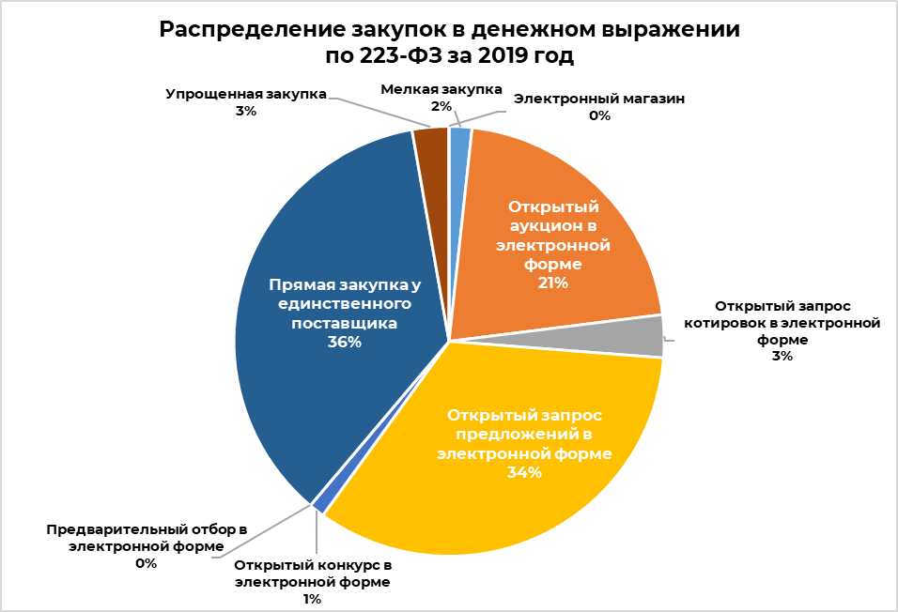

1. Распределение закупок по 223-ФЗ за 2019 год по сумме НМЦ всех извещений (составлено автором)

На рисунке 9 и рисунке 10 мы наблюдаем неравномерное распределение закупок между конкурентными и неконкурентными способами. Приоритетными способами являются открытый конкурс и электронный аукцион (конкурентные закупки), но в закупках, где предметом договоров служит поставка продукции за пределы Российской Федерации, рекомендуемым способом является открытый запрос предложений. Полученные результаты за 2019 год не соответствуют рекомендациям Стандарта. Неконкурентные закупки составляют 66% от общего числа извещений (против 5% по 44-ФЗ), а также 40,5% по сумме НМЦ (против 17% по 44-ФЗ). Наиболее часто используемым и с наивысшей суммой НМЦ по всем извещениям является прямая закупка у единственного поставщика, далее мелкая закупка, запрос предложений и запрос котировок. По сумме НМЦ второе место занимает запрос предложений, а третье электронный аукцион.

Далее в работе будут рассмотрены закупки в разрезе по осуществляемым способам.

**Предварительный квалификационный отбор в электронной форме (или предквалификационный отбор).** Данный отбор не является способом закупки, так как это дополнительный элемент закупочного процесса, помогающий заказчикам в выборе надежного поставщика. Он может проводиться, как отдельная особая закупочная ситуация для анализа поставщиков, так и быть одним из этапов проведения любых открытых конкурентных закупок. В первом случае, заказчик вправе использовать результаты отбора при проведении других конкурентных закупок (за исключением запроса котировок). Целесообразно проводить данный отбор при закупке сложной продукции, в случаях высокого влияния квалификации поставщика на результат закупки. На рисунке 11 представлена схема проведения предварительного квалификационного отбора.

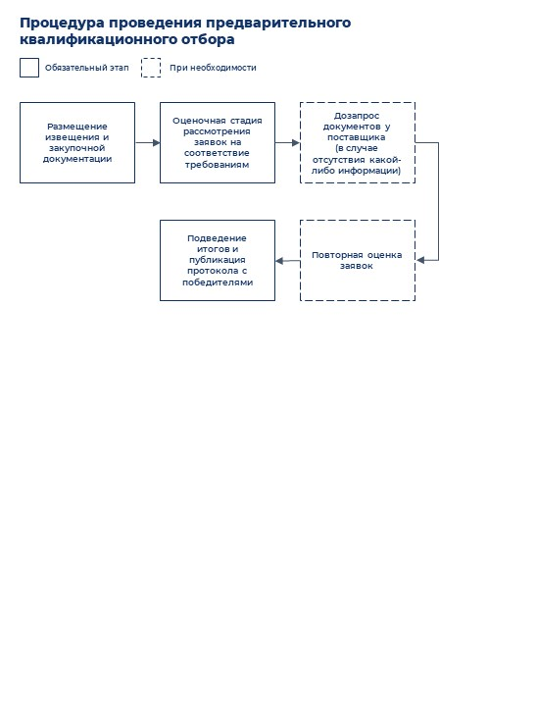

1. Процедура проведения предварительного квалификационного отбора  
   (составлено автором)

Закупочная документация в данном элемента закупочного цикла обладает некоторыми особенностями, в ней должны содержаться сведения [4]:

1. о правах победителей предварительного отбора;
2. общие условия, точные или примерные сроки и порядок проведения последующей стадии процедуры закупки;
3. все известные сведения о закупаемой продукции, предмете договора и иных существенных условий;
4. подробные условия и порядок проведения предварительного отбора;
5. требования к составу и оформлению квалификационной заявки, а также порядок их предоставления;
6. сведения о последствиях несоответствия участника установленным требованиям.

В таблице 14 представлены результаты применения предквалификационного отбора.

1. Результаты применения предварительного  
   квалификационного отбора

|  |  |  |  |  |  |
| --- | --- | --- | --- | --- | --- |
| Количество закупок | Макс. стоимость  договора (₽) | Мин. стоимость  договора (₽) | Средняя  стоимость договора (₽) | Среднее количество заявок на закупку | Доля несостоявшихся закупок (%) |
| 2 | 18 000,00 | 18 000,00 | 18 000,00 | 26,5 | 0 |

Источник: составлено автором.

В 2019 году ГК «Росатом» дважды применял предварительный предквалификационный отбор в отрезе от проведения других закупочных процедур. Результаты показывают очень высокий процент вовлеченности поставщиков, среднее количество заявок на закупку составляет 26,5. Таких значений не достигалось ни в одном методе закупок ни по 44-ФЗ, ни по 223-ФЗ. Только 56,6% участников прошли предварительный квалификационный отбор, набрав более 50 баллов по итогам рассмотрения заявок.

**Мелкая закупка.** Особенностью данной закупки является то, что она реализуется на сумму до 1 млн. рублей с НДС[11] для любых товаров и услуг, а также для обеспечения административно-хозяйственной деятельности до 5 млн. рублей, закупки продуктов питания и оказания преподавательских услуг с физическим лицом на сумму не более 300 тыс. руб. в месяц. Заказчик может найти информацию о необходимой продукции в единой отраслевой базе данных цен (ЕОС БДЦ), а также направить технико-коммерческие предложения (ТКП) поставщикам. Направление запросов о предоставлении ТКП осуществляется через электронную торговую площадку. Заказчику необходимо использовать минимум 3 источника информации, например, направить ТКП трем поставщикам. Победителем будет признан тот, кто предложит наименьшую цену.

В таблице 15 представлены результаты анализа эффективности мелкой закупки.

1. Анализ эффективности реализации мелкой закупки

|  |  |  |  |  |  |
| --- | --- | --- | --- | --- | --- |
| Количество закупок | Макс. стоимость  договора (₽) | Мин. стоимость  договора (₽) | Средняя  стоимость договора (₽) | Среднее количество заявок на закупку | Доля несостоявшихся закупок (%) |
| 115 | 2 992 845,33 | 84 000,00 | 730,029,87 | 3,42 | 5 |

Источник: составлено автором.

Во всех случаях причиной несостоявшихся закупок является подача заявки только от одного участника. Показатель среднего количества участников ГК «Росатом» (3,42) является высоким в сравнении с результатами по другим способам закупки.

В таблице 16 представлены результаты анализа мелких закупок по снижению цены.

1. Анализ мелких закупок по снижению цены

|  |  |  |  |  |  |  |  |
| --- | --- | --- | --- | --- | --- | --- | --- |
| Среднее снижение цены (%) | Медианное снижение цены (%) | Процентиль снижения цены (%) | | | | | Доля демпинговых закупок (%) |
| 75 | 90 | 95 | 97 | 99 |
| 0,4 | 0,0 | 0 | 1 | 3 | 4 | 7 | 0,9 |

Источник: составлено автором.

Для мелких закупок характерно почти полное отсутствие снижения цены в силу изначально низкого ценового порога. Менее 90% закупок происходили без снижения цены.

Был выявлен единственный факт демпинга – снижение цены на 84,1%. Акционерное Общество «АльфаСтрахование» снизила цену договора с 950 000,00 рублей до 146 137,28 рублей, где предметом закупки являлось страхование имущества ГК «Росатом». Победителю экономически невыгодно исполнять данный договор, но мотивом заключения может быть то, что компания расширяет своё портфолио работы с крупными поставщиками, повышая репутацию на рынке. При расчётах данная закупка не учитывалась, так как она является выбросом.

**Открытый запрос котировок в электронной форме.** Победителем данного способа определения поставщика будет компания, которая предложит наиболее низкую цену договора с заявкой, соответствующей требованиям, установленным извещением о проведении запроса котировок. В отличие от других способов конкурентных закупок при запросе котировок не используется документация о закупке (только извещение). В рамках данного способа закупки может проходить предварительный квалификационный отбор и переторжка на усмотрение заказчика. [4] На рисунке 12 представлена схема проведения запроса котировок.

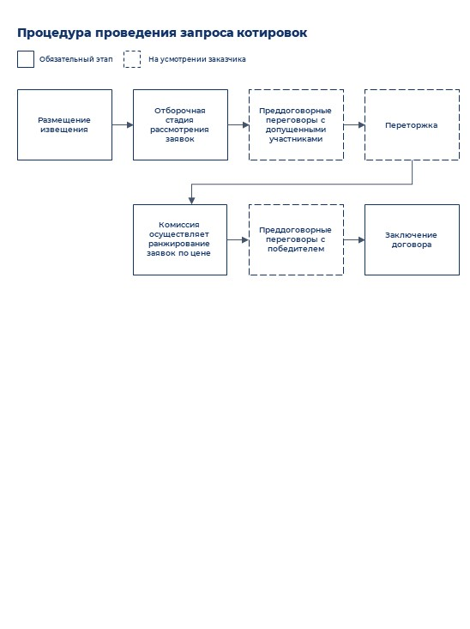

1. Процедура проведения запроса котировок по 223-ФЗ (составлено автором)

Главное отличие запроса котировок от запроса предложений состоит в критерии определения победителя: в первое случае – это цена, во втором – совокупность критериев согласно документации. В **Ошибка! Источник ссылки не найден.**17 представлены результаты анализа эффективности использования запроса котировок ГК «Росатом» за 2019 год.

1. Анализ эффективности реализации запроса котировок

|  |  |  |  |  |  |
| --- | --- | --- | --- | --- | --- |
| Количество закупок | Макс. стоимость  договора (₽) | Мин. стоимость  договора (₽) | Средняя  стоимость договора (₽) | Среднее количество заявок на закупку | Доля несостоявшихся закупок (%) |
| 41 | 22 385 307,60 | 268 913,20 | 3 826 152,55 | 2,2 | 34 |

Источник: составлено автором.

При анализе закупок выяснилось, что несостоявшиеся закупки произошли по двум причинам: в 14% не был допущен ни один участник, а в 86% была подана только одна заявка. Говоря о количестве участников, то показатель ГК «Росатом» (2,2) превышает средний по стране (1,28) согласно отчету Министерства финансов о применении 223-ФЗ за 2018 год. [9] Также, многие поставщики не допускаются к участию в закупке на отборочной стадии рассмотрения заявки, на данном этапе среднее количество участников на закупку составляет 2,51. В т**Ошибка! Источник ссылки не найден.**18 указаны результаты анализа закупок по снижению цены.

1. Анализ запроса котировок по снижению цены

|  |  |  |  |  |  |  |  |  |  |  |
| --- | --- | --- | --- | --- | --- | --- | --- | --- | --- | --- |
| Среднее снижение цены (%) | Медианное снижение цены (%) | Процентиль снижения цены (%) | | | | | | | | Доля демпинговых закупок (%) |
| 10 | 25 | 50 | 75 | 90 | 95 | 97 | 99 |
| 12 | 7 | 0 | 2 | 7 | 11 | 30 | 52 | 56 | 68 | 17 |

Источник: составлено автором.

Таким образом, в 50% закупках снижение цены составляло менее 7%, а в 10% закупок выявлен факт демпинга – не менее 30%. Также было вычислено, что экономия за счёт преддоговорных переговоров составила 6,7%.

**Открытый запрос предложений в электронной форме.** Способ определения поставщика, победитель которого предложит лучшие условия исполнения договора по совокупности критериев, установленных в документации. В рамках данного способа закупки заказчики могут использовать предварительный квалификационный отбор, переторжку и альтернативные предложения[12]. Процедуру данного способа закупки можно увидеть на рисунке 13.

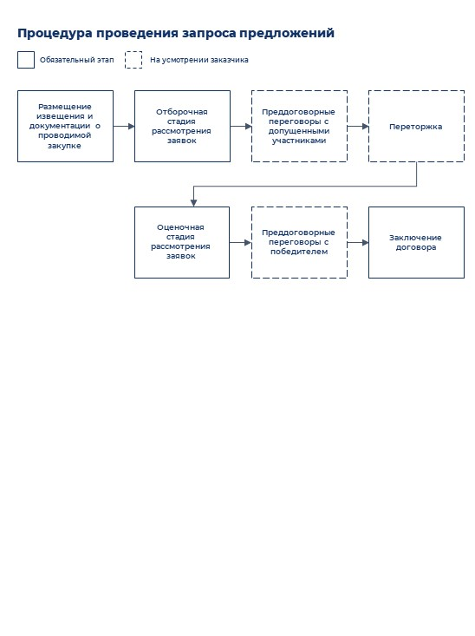

1. Процедура проведения запроса предложений по 223-ФЗ (составлено автором)

Именно с помощью запроса предложений был заключен самый дорогостоящий договор на организацию командировок для сотрудников. Далее была посчитана эффективность реализации запроса предложений в таблице 19**Ошибка! Источник ссылки не найден.**.

1. Анализ эффективности реализации запроса предложений

|  |  |  |  |  |  |
| --- | --- | --- | --- | --- | --- |
| Количество закупок | Макс. стоимость  договора (₽) | Мин. стоимость  договора (₽) | Средняя  стоимость договора (₽) | Среднее количество заявок на закупку | Доля несостоявшихся закупок (%) |
| 74 | 699 990 000,00 | 990 000,00 | 22 200 373,20 | 1,62 | 59,5 |

Источник: составлено автором.

Полученные результаты показывают, что при запросе предложений количество несостоявшихся закупок составляет 59,5%. Это происходит по двум причинам: почти в 5% случаев никто не был допущен к участию, а в 95% была подана только одна заявка.

На отборочной стадии рассмотрения заявок количество участников составляет 1,95, но до оценочной стадии допускаются не все (или самостоятельно принимают решение об отказе в участии), поэтому показатель снижается до 1,62. Среднее количество заявок на закупку чуть ниже среднего показателя по России (1,64) согласно отчету Министерства финансов о применении 223-ФЗ за 2018 год [9]. В таблице 20 приведены результаты анализа запроса предложений по снижению цены.

1. Анализ запроса предложений по снижению цены

|  |  |  |  |  |  |  |  |  |  |
| --- | --- | --- | --- | --- | --- | --- | --- | --- | --- |
| Среднее снижение цены (%) | Медианное снижение цены (%) | Процентиль снижения цены (%) | | | | | | | Доля демпинговых закупок (%) |
| 25 | 50 | 75 | 90 | 95 | 97 | 99 |
| 10 | 1,57 | 0 | 1,57 | 13 | 33 | 45 | 49 | 57 | 17,7 |

Источник: составлено автором.

В 50% закупок снижение цены происходит не более чем на 1%. Такая низкая экономия средств напрямую связана с количеством несостоявшихся закупок. Почти в 60% случаев заявку подаёт только один участник, что заметно снижает конкуренцию, а соответственно и процент снижения цены договора.

**Упрощенная закупка.** Способ определения поставщика, при котором осуществляется закупка финансовых услуг; продукции из специального перечня[13]; по указаниям директора ГК «Росатом» или руководителя организации атомной отрасли. Выбор поставщика осуществляется путем направления персональных запросов и получения ответов от организаций (не менее трех). Для проведения упрощенной закупки принимаются только ТКП, не превышающие максимальную сумму контракта. С процедурой проведения данного способа закупки можно ознакомиться на рисунке 14.

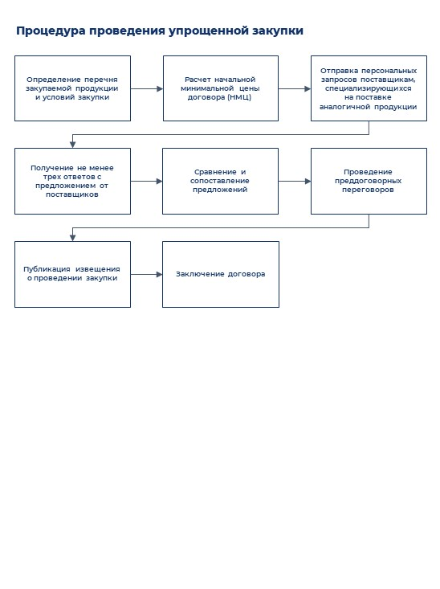

1. Процедура проведения упрощенной закупки (составлено автором)

Главным отличием от других способов закупки является то, что проведение преддоговорных договоров – обязательный этап процедуры. В таблице 21 представлены результаты анализа эффективности реализации упрощенной закупки.

1. Анализ эффективности реализации упрощенной закупки

|  |  |  |  |  |  |
| --- | --- | --- | --- | --- | --- |
| Количество закупок | Макс. стоимость  договора (₽) | Мин. стоимость  договора (₽) | Средняя  стоимость договора (₽) | Среднее количество заявок на закупку | Доля несостоявшихся закупок (%) |
| 7 | 31 200 000,00 | 3 730 880,00 | 19 156 757,98 | 2,43 | 28,6 |

Источник: составлено автором.

По результатам анализа, 2 закупки признаны несостоявшимися, так как заявку на участие подал только один поставщик. В таблице 22 приведены результаты анализа реализованных упрощенных закупок по снижению цены.

1. Анализ упрощенных закупок по снижению цены

|  |  |  |  |  |  |  |  |  |  |
| --- | --- | --- | --- | --- | --- | --- | --- | --- | --- |
| Среднее снижение цены (%) | Медианное снижение цены (%) | Процентиль снижения цены (%) | | | | | | | Доля демпинговых закупок (%) |
| 25 | 50 | 75 | 90 | 95 | 97 | 99 |
| 4 | 2,78 | 0 | 2,78 | 4 | 9 | 13 | 14 | 16 | 0 |

Источник: составлено автором.

В 25% рассматриваемых закупках не происходило снижение цены, также не выявлено фактов демпинга. Наибольшее снижение цены (16,6%) было достигнуто в закупке об оказании юридических услуг. Путем проведения преддоговорных переговоров снижение цены составило 3,2%.

**Электронный магазин.** Данный способ применяется для закупок стоимостью до 3 млн. рублей при условии, что есть основание осуществления прямой закупки у единственного поставщика. Сейчас ГК «Росатом» осуществляет закупки по 6 категориям: инструменты, стройматериалы и пиломатериалы, мебель, электроника, средства индивидуальной защиты, канцелярские товары и печатная продукция. Данная продукция была выбрала по причине отсутствия специальных требований к товарам, так как они являются типовыми. В электронном магазине на победу влияют два показателя: цена и время подачи заявки. Поставщики могут заранее отправить свои предложения ГК «Росатом» согласно справочнику позиций товаров. [25] В нём отражена дата закупки, количество и минимальные требования к той или иной продукции. Схему проведения закупки в электронном магазине можно найти в приложении 5.

При условии равной цены поставщик имеет право выбрать победителя по срокам поставки продукции. В таблице 23 представлены результаты анализа эффективности реализации закупки в электронном магазине.

1. Анализ эффективности реализации закупки в электронном магазине

|  |  |  |  |  |  |
| --- | --- | --- | --- | --- | --- |
| Количество закупок | Макс. стоимость  договора (₽) | Мин. стоимость  договора (₽) | Средняя  стоимость договора (₽) | Среднее количество заявок на закупку | Доля несостоявшихся закупок (%) |
| 2 | 742 099,20 | 32 400,00 | 387 249,60 | 5,5 | 0 |

Источник: составлено автором.

Среднее количество заявок на покупку составляет 5,5, что превышает значение по всем остальным способам закупки, как по 223-ФЗ, так и по 44-ФЗ. Предметами закупки являлась типовая продукция: поставка облучателя рециркуляторного бактерицидного и поставка офисной бумаги.

В таблице 24 приведены результаты анализа закупок в электронном магазине по снижению цены.

1. Анализ закупок в электронном магазине по снижению цены

|  |  |  |  |  |  |  |  |  |  |  |  |  |
| --- | --- | --- | --- | --- | --- | --- | --- | --- | --- | --- | --- | --- |
| Среднее снижение цены (%) | Медианное снижение цены (%) | Процентиль снижения цены (%) | | | | | | | | | | Доля демпинговых закупок (%) |
| 1 | 5 | 10 | 25 | 50 | 75 | 90 | 95 | 97 | 99 |
| 3,7 | 3,7 | 1 | 1 | 1 | 2 | 3,7 | 5 | 6 | 6 | 6 | 7 | 0 |

Источник: составлено автором.

В данном способе закупке в 100% случаев происходило снижение цены. В одной закупке снижение составило 0,8%, в другой – 7,2% от начальной цены договора. Фактов демпинга в проведенных закупках не выявлено.

**Прямая закупка у единственного поставщика.** Стандарт содержит более 16 оснований для проведения данного способа закупки. [4] Причиной необходимости проведения прямой закупки у единственного поставщика может быть закупка у субъектов естественных монополий; специальных товаров для обеспечения нужд атомной отрасли (Приложение 13, ЕОСЗ); заключение договора на оказание услуг, связанных с использованием сетевой инфраструктуры, по регулируемым в соответствии с законодательством Российской Федерации тарифам, и другие. На рисунке 15 представлена процедура проведения закупки данным способом.

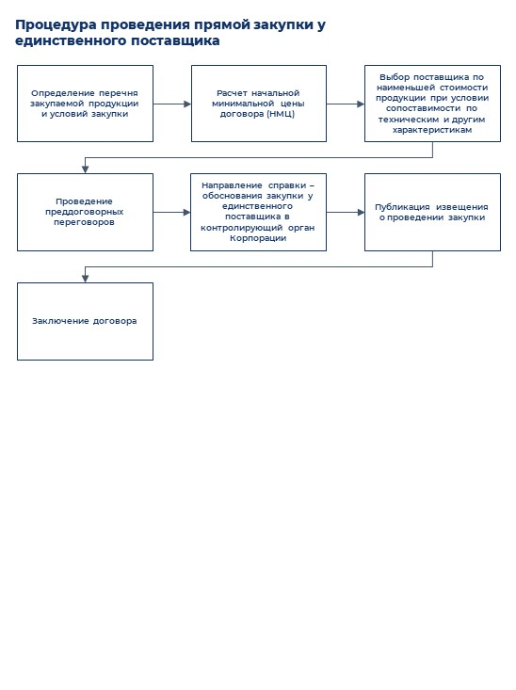

1. Процедура проведения прямой закупки у единственного поставщика (составлено автором)

Это единственный метод закупки, при котором заказчику необходимо направлять справку-обоснование совершения закупки у единственного поставщика, аргументируя почему он выбрал именно этот способ. В таблице 25 можно ознакомиться с результатами анализа эффективности реализации закупки у единственного поставщика.

1. Анализ эффективности реализации закупки у единственного поставщика

|  |  |  |  |  |  |
| --- | --- | --- | --- | --- | --- |
| Количество закупок | Макс. стоимость  договора (₽) | Мин. стоимость  договора (₽) | Средняя  стоимость договора (₽) | Среднее количество заявок на закупку | Доля несостоявшихся закупок (%) |
| 118 | 302 191 020,00 | 156 000,00 | 15 080 329,92 | — | — |

Источник: составлено автором.

Как упоминалось ранее, 66% закупок ГК «Росатом» за 2019 год были проведены неконкурентным способом и на это есть несколько причин. В сравнении с положениями 44-ФЗ перечень продукции, закупку которой можно осуществлять у единственного поставщика, не является исчерпывающим. ЕОСЗ предусматривает возможность использования данного способа закупки при срочной необходимости по решению руководителя организации. В России наблюдается тенденция по увеличению количества возможных случаев осуществления закупки у единственного поставщика среди закупок отдельных юридических лиц. [22] Это может свидетельствовать о недобросовестном поведении заказчиков: осуществление закупок «удобным» способом даже при наличии значимых рисков неэффективного расходования денежных средств, сговора между поставщиков и заказчиком, ограничение конкуренции.

**Открытый конкурс в электронной форме.** Способ определения поставщика, при котором он предложит лучшие условия исполнения договора по совокупности критериев, установленных документацией. Процедура проведения открытого конкурса почти полностью совпадает с 44-ФЗ. Единственным отличием является то, что согласно положениям Стандарта, данный способ закупки предусматривает возможность использования нескольких закупочных элементов: предварительный квалификационный отбор, переторжка и альтернативные предложения. Результаты применения данного метода закупки можно найти в таблице 26.

1. Результаты применения конкурсной процедуры

|  |  |  |  |  |  |
| --- | --- | --- | --- | --- | --- |
| Количество закупок | Макс. стоимость  договора (₽) | Мин. стоимость  договора (₽) | Средняя  стоимость договора (₽) | Среднее количество заявок на закупку | Доля несостоявшихся закупок (%) |
| 1 | 57 512 085,05 | 57 512 085,05 | 57 512 085,05 | 1 | 100% |

Источник: составлено автором.

Конкурсные процедуры не пользовались популярностью у ГК «Росатом» в 2019 году. Такая же тенденция наблюдается и других заказчиков, использующих 223-ФЗ. Общий стоимостной объем опубликованных извещений о закупках, проводимых путем проведения открытого конкурса составляет 1% по итогам 2018 года. По сравнению с показателем 2017 года значение упало на 6%. [22]

Единственная закупка ГК «Росатом» признана несостоявшейся по причине допуска только одного из двух участников к оценочной стадии рассмотрения заявок. Снижение цены в закупке составляет 5,2%. Данное значение уступает только средним снижением цены по запросу предложений и котировок.

**Открытый аукцион в электронной форме.** Способ определения поставщика, при котором победителем будет признана компания, предложившая наиболее низкую цену договора. Аукцион состоит из 4-х этапов [4]:

1. рассмотрение первых частей заявок (на соответствие требованиям к оформлению заявок, указанию полной информации о поставщике);
2. проведение аукциона (по правилам Стандарта участвовать могут только допущенные поставщики по результатам первого этапа; в рамках аукциона поставщик может снизить цену в пределах «шага аукциона» от 0,5% до 5%);
3. рассмотрение вторых частей заявок (на соответствие технических требований к поставщику);
4. подведение итогов аукциона.

Аукцион также может проходить с предварительным квалификационным отбором поставщиков. В **Ошибка! Источник ссылки не найден.** 27 представлена количественная информация с результатами анализа эффективности электронных аукционов ГК «Росатом» за 2019 год.

1. Анализ эффективности реализации электронных аукционов

|  |  |  |  |  |  |
| --- | --- | --- | --- | --- | --- |
| Количество закупок | Макс. стоимость  договора (₽) | Мин. стоимость  договора (₽) | Средняя  стоимость договора (₽) | Среднее количество заявок на закупку | Доля несостоявшихся закупок (%) |
| 7 | 459 859 613,23 | 11 585 388,08 | 170 165 245,32 | 4 | 14 |

Источник: составлено автором.

Из расчётов была исключена одна закупка по причине отсутствия информации о проведении аукциона и конечной стоимости договора. Интересно, что в ЕИС указана информация о победителе, но на официальном сайте закупок ГК «Росатом» и ЭТП, проводившей аукцион, рассматриваемой закупки нет. В данном случае наблюдается недобросовестное поведение агента и заказчика.

На первом этапе среднее количество участников составляло 5,5 на одну закупку. Количество допущенных участников снизил показатель до 4,33, а при подаче заявки среднее количество участников на одну закупку стало 4,17. В выборке присутствует одна несостоявшаяся закупка, так как по итогам рассмотрения первых частей был не допущен один участник.

По 223-ФЗ ГК «Росатом» провёл всего 7 аукционов, поэтому в рамках исследования мы можем проанализировать каждый, за исключением одного, по причинам, изложенным выше. В рамках исследования мы используем 4 ранее выделенных параметра [26]:

1. наличие или отсутствие предложений;
2. время начала аукциона;
3. время подачи заявки участниками;
4. процент падения в цене участниками закупки («шаг аукциона» 0,5-5%).

Время начала всех аукционов 10:00 (по МСК), если не указано иное. В таблице 28Таблица 28 детально рассмотрена каждая закупка для того, чтобы определить факт наличия или отсутствия недобросовестного поведения.

1. Выявление недобросовестного поведения в электронных аукционах (223-ФЗ)

|  |  |  |  |  |  |  |  |  |  |  |  |  |
| --- | --- | --- | --- | --- | --- | --- | --- | --- | --- | --- | --- | --- |
| № | Кол. участников | Начальная цена (₽) | Конечная цена (₽) | % падения в цене 1 участника / время подачи заявки | % падения в цене 2 участника / время подачи заявки | % падения в цене 3 участника / время подачи заявки | % падения в цене 4 участника / время подачи заявки | % падения в цене 5 участника / время подачи заявки | % падения в цене 6 участника / время подачи заявки | % падения в цене 7 участника / время подачи заявки | **%**  **падения в цене 8 участника / время подачи заявки** | **% падения в цене 9 участника / время подачи заявки** |
| 1 | 2 | 39 811 934,94 | 39 015 695,52 | 1,5% | 2% | — | — | — | — | — | **—** | **—** |
|  |  |  |  | 10:38:55 | 10:41:09 |  |  |  |  |  |  |  |
| 2 | 1 | 68 441 984,44 | 68 099 774,52 | 0,50% | — | — | — | — | — | — | — | — |
|  |  |  |  | 10:08:00 |  |  |  |  |  |  |  |  |
| 3 | 9 | 425 488 406,64 | 259 547 928,30 | 1,5% | 2,0% | 2,5% | 3,5% | 4,0% | 18,0% | 22,5% | 38,5% | 39% |
|  |  |  |  | 10:11:00 | 10:16 | 10:17 | 10:32 | 10:38 | 17:30 | 19:42 | 2:07 | 2:08 |
| 4 | 5 | 11 585 388,08 | 10 368 922,34 | -34,0% | 1,5% | 9,0% | 10,0% | 10,5% | — | — | — | — |
|  |  |  |  | 10:01:04 | 10:04:11 | 10:43:36 | 11:15:55 | 11:17:57 |  |  |  |  |
| 5 | 4 | 15 804 144,60 | 14 100 000,00 | 7,5% | 9,5% | 10,0% | 10,5% | — | — | — | — | — |
|  |  |  |  | В документации отсутствует время подачи заявок | | | | |  |  |  |  |
| 6 | 3 | 459 859 613,23 | 306 004 067,00 | 0,5% | 1% | 1,5% | — | — | — | — | — | — |
|  |  |  |  | 10:04:00 | 10:06:00 | 10:10:00 |  |  |  |  |  |  |

Источник: составлено автором.

По результатам анализа электронных аукционов мы можем поделить их на 3 группы.

**Первая группа** включает в себя две закупки: 2 и 6. В обоих случаях поставщик ждёт шаг от соперника, так как имеет низкую цену резервирования. В первом случае участник ждёт 8 минут, во втором – 4 минуты. Во второй закупке конкурент принимает решение не участвовать, поэтому договор получает единственный участник. В шестой закупке выиграл поставщик, имеющий более высокую цену резервирования. В обоих случаях не выявлено процедурных нарушений.

**Вторая группа** включает в себя одну закупку: 1. Заявки от участников были поданы уже по завершению аукциона, что демонстрирует недобросовестность агента, так как в ЕОСЗ сказано о наличии возможности подавать заявку после завершения аукциона только в случае если не было подано ни одного нового предложения.

**Третья группа** включает в себя три закупки: 3, 4 и 5. Во всех трёх закупках мы наблюдаем недобросовестное поведение агента закупки. Согласно Стандарту, главной задачей агента является обеспечение непрерывности проведения аукциона, надежность функционирования программных и технических средств, конфиденциальность данных, а также выполнение порядка проведения аукциона на протяжении всего срока его проведения. В 3 закупке участники №6, №7, №8 и №9 подали предложение после завершения аукциона, а также окончания дополнительного времени на подачу заявки вне шага аукциона (30 минут с момента признания аукциона завершенным). Невозможность подачи заявки должна регулироваться ЭТП: аукцион автоматически завершается при помощи программных и технических средств (п. 9.8-9.10 ЕОСЗ). [4]

В закупке 4 предложение от участника №1 противоречило положениям ЕОСЗ: «участник аукциона не может подать предложение с ценой договора (ценой лота) выходящей за пределы шага аукциона (менее 0,5% и более 5% от НМЦ (цены лота))», что также демонстрирует техническое несовершенство ЭТП, потому что она должна автоматически запрещать предложения, противоречащие процедуре проведения закупки. Далее было подано одно предложение во время основного времени аукциона и три заявки в дополнительное время после окончания. Время на подачу дополнительных предложений составило около 35 минут при положенных 30 минутах. Данный факт можно трактовать как «погрешность» системы.

В закупке 5 в документации отсутствует время подачи заявок. Это демонстрирует факт недобросовестного поведения агента и недостатков регулирования. ЭТП должна размещать протокол о ходе аукциона с помощью программных и технических средств спустя 30 минут после его завершения. Также регулятор не проверил размещение протоколов проведения аукциона в ЕИС и на специализированном сайте закупок ГК «Росатом». Из-за отсутствия времени подачи заявок можно предположить две ситуации.

1. Участники подали заявки во время проведения аукциона, но №1 нарушил правила проведения торгов, так как шаг аукциона должен составлять от 0,5% до 5%. ЭТП автоматически не отклонила эту заявку, поэтому аукцион продолжился. Победителем был признан поставщик, предложивший меньшую цену.
2. Участник №1 подал заявку на участие после завершения аукциона, но согласно Положению о закупках: «если в течение 30 минут после начала проведения аукциона не подано ни одного предложения о цене, аукцион автоматически, при помощи программных и технических средств ЭТП, завершается и признается несостоявшимся», поставщик не может подать заявку в дополнительное время, так как это не предусмотрено регламентом проведения закупки (п. 9.9 ЕОСЗ). Несмотря на нарушение, победителем является поставщик, предложивший меньшую стоимость договора.

В 4 из 6 аукционных закупок выявлены факты недобросовестного поведения сторон, принимающих участие в торгах. При проверке на аффилированность, «дружественных связей» между компаниями выявлено не было.

В таблице 29**Ошибка! Источник ссылки не найден.** представлены результаты анализа электронных аукционов по снижению цены.

1. Анализ электронных аукционов по снижению цены

|  |  |  |  |  |  |  |  |
| --- | --- | --- | --- | --- | --- | --- | --- |
| Среднее снижение цены (%) | Медианное снижение цены (%) | Процентиль снижения цены (%) | | | | | Доля демпинговых закупок (%) |
| 75 | 90 | 95 | 97 | 99 |
| 11 | 6,25 | 11 | 25 | 32 | 35 | 38 | 16,7 |

Источник: составлено автором.

В электронных аукционах происходит относительно высокое среднее снижение цены относительно результатов по другим способам закупки. Верхний квартиль составляет 11%, то есть в ¾ закупок снижение цены составило не более 11%. Среди закупок выявлена одна демпинговая со снижением цены 39%.

В следующем параграфе будет проведен сравнительный анализ эффективности закупочной деятельности ГК «Росатом» по 223-ФЗ за 2019 год.

## 2.4 Анализ эффективности закупочной деятельности по 223-ФЗ

Анализ эффективности будет проводиться посредством сравнительного анализа полученных результатов: а) ГК «Росатом» в рамках договорной системы за 2019 год с результатами по стране за 2018 год; б) закупочной деятельности ГК «Росатом» в разрезе использованных способов закупок по 223-ФЗ за 2019 год.

В 1 главе были выделены и обоснованы 5 параметров эффективности закупочной деятельности, которые будут использоваться при сравнении:

1. уровень снижения цены (среднее и медианное);
2. процент демпинговых закупок (%);
3. среднее количество участников в торгах;
4. количество закупок у единственного поставщика (объем от общего числа закупок (%) и объем от общей суммы закупок (%));
5. процент несостоявшихся торгов в разрезе по причинам:
6. подана только одна заявка;
7. не подано ни одной заявки;
8. никто не допущен.

Начнём со сравнительного анализа полученных результатов ГК «Росатом» с средними по стране за 2018 год. В рамках исследования не были найдены данные об уровне снижения цены (среднем и медианном) и количестве участников в торгах в разрезе по методам закупок. Также отсутствует информация о количестве демпинговых закупок и несостоявшихся торгов. Именно поэтому сопоставление результатов будет проведено по 3 параметрам эффективности с общими результатами по стране.

В работе используются данные из ежегодного доклада «Система закупок в Российской Федерации» Высшей Школы Экономики, а также информация Министерства Финансов Российской Федерации из мониторинга применения 223-ФЗ в 2018 году. [9][22][23]. Для простоты восприятия все результаты были оформлены в таблицу 30.

1. Сравнительный анализ результатов закупочной деятельности по 223-ФЗ ГК «Росатом» за 2019 год с результатами по стране за 2018 год

|  |  |  |
| --- | --- | --- |
| Параметры эффективности закупочной деятельности | Результаты по стране за 2018 год | Результаты ГК «Росатом» за 2019 год |
| Уровень снижения цены (среднее) | 11,5% | 10,8% |
| Среднее количество участников в торгах | 1,27 | 2,85[14] / 2,66[15] |
| Количество закупок у единственного поставщика | 38%[16] / 35%[17] | 32,2% / 36,1% |

Источник: Ежегодный доклад Высшей Школы Экономики; мониторинг Министерства финансов Российской Федерации [9][22][23].

На основе полученных результатов можно сделать вывод, что по общему уровню снижения цены ГК «Росатом» лишь немного уступает среднему значению по России за 2018 год. Общая экономия в закупках, осуществляемых для нужд отдельных видов юридических лиц, за год выросла с 10,4% до 11,5%. По количеству закупок у единственного поставщика компания имеет обратное соотношение: доля закупок по сумме НМЦ размещенных извещений больше чем от общего числа извещений. То есть: реже использует закупку у единственного поставщика, но на более крупные суммы в сравнении с результатами по России. ГК «Росатом» выигрывает по параметру среднее количество участников в торгах. Компания создала экосистему, включая обязательный маркетинг закупок и развитую систему связей с общественностью, которая побуждает поставщиков участвовать в закупках. Существуют специальная вспомогательная презентация: «Как стать поставщиком атомной отрасли?»; топ-менеджмент компании регулярно участвует в профильных форумах в качестве спикеров, делясь результатами работы, новыми идеями, а также осуществляя сбор обратной связи от поставщиков. Вся маркетинговая компания на создание имиджа надежного заказчика направлена на Положение о закупках. ГК «Росатом» акцентирует внимание на собственно созданной системе закупочной деятельности (ЕОСЗ), оставляя без внимания 44-ФЗ.

Далее посредством сравнительного анализа закупочной деятельности ГК «Росатом» по 223-ФЗ за 2019 год мы определим, какой способ закупки является более эффективным из используемых. Полученные результаты расчётов представлены в Таблица 1331.

1. Оценка эффективности закупочной деятельности ГК «Росатом» по  
   223-ФЗ за 2019 год

|  |  |  |  |  |  |
| --- | --- | --- | --- | --- | --- |
| Способ закупки | Среднее снижение цены (%) | Медианное снижение цены (%) | Доля демпинговых закупок (%) | Количество участников в торгах | Доля несостоявшихся торгов  (%) |
| Мелкая закупка | 0,4 | 0 | 0,87 | 3,42 | 5,2 |
| Открытый аукцион в электронной форме | 11 | 6,25 | 17 | 4 | 14,2 |
| Открытый запрос котировок в электронной форме | 12 | 7 | 17,7 | 2,2 | 34 |
| Открытый запрос предложений в электронной форме | 10 | 1,57 | 17,6 | 1,62 | 61 |
| Открытый конкурс в электронной форме | 5,2 | 5,2 | 0 | 1 | 100 |
| Предварительный квалификационный отбор в электронной форме | — | — | — | 26,5 | 0 |
| Упрощенная закупка | 4 | 2,78 | 0 | 2,43 | 28,6 |
| Электронный магазин | 3,7 | 3,7 | 0 | 5,5 | 0 |

Источник: составлено автором.

Самыми эффективными способами закупки стали запрос котировок и открытый аукцион. Интересно, что в рамках 44-ФЗ запрос котировок ни разу не использовался, а большая доля аукционов являются несостоявшимися. Следующим лидером стал открытый запрос предложений, который также не пользовался большой популярностью в 44-ФЗ. Большая доля несостоявшихся торгов наблюдается в данном способе закупки в связи с тем, что заявку подал только один участник.

ГК «Росатом» имеет низкий процент демпинговых закупок, что говорит о добросовестных поставщиках и корректно рассчитанной НМЦ. У компании средний уровень процента демпинга составляет 17%.

Интересно, что компания относит к неконкурентным закупкам мелкую закупку, прямую закупку у единственного поставщика, упрощенную закупку и электронный магазин. Несмотря на такое условное разделение, во всех методах закупки, за исключением прямой закупки у единственного поставщика, наблюдалась конкуренция. Например, в мелкой закупке среднее количество заявок на один лот составило 3,42; в электронном магазине – 5,5; в упрощенной закупке – 2,4. Данные методы не только не ограничивают конкуренцию, но наоборот стимулируют её за счёт низких административных барьеров и возможности участвовать в закупках субъектам малого и среднего предпринимательства.

## 2.5 Выводы по 2 главе

В рамках анализа закупочной деятельности ГК «Росатом» по 44-ФЗ и 223-ФЗ за 2019 год были выявлены следующие факты недобросовестного поведения участников торгов:

1. недостатки регулирования (большое количество фактов демпинга поставщиков в силу слабых антидемпинговых механизмов, а также слабый контроль со стороны ФАС и ЦАК при нарушении положений 44-ФЗ и 223-ФЗ о проведении электронных аукционов (ст. 68));
2. недобросовестное поведение поставщиков (факты сговора, факты демпинга);
3. недобросовестное поведение агента (несоблюдение регламентация проведения закупок, недостаточное техническое обеспечение площадок);
4. недобросовестное поведение заказчика (проведение малых закупок по электронному аукциону вместо закупки у единственного поставщика)

Также по 44-ФЗ у ГК «Росатом» есть большая проблема низкой конкуренции среди поставщиков. Это подтверждает также процент несостоявшихся торгов (81,9), основными причинами которого являются основания:

1. по окончании срока подачи заявок не подано ни одной заявки;
2. была подана только одна заявка.

Компания показала хорошие результаты со средними по стране, доказав эффективность собственного Положения о закупках. ГК «Росатом» действительно может являться успешным примером создания с нуля системы закупочной деятельности, а также компания может быть ориентиром в применении лучших практик.

В следующей главе будет проведен сравнительный анализ эффективности проведенных закупок, индентифицированы методы недобросовестного поведения участников торгов и представлен комплекс рекомендаций по совершенствованию законодательного регулирования и практики закупок государственных корпораций.

# Глава 3. Рекомендации по совершенствованию законодательного регулирования и практики закупок ГК «Росатом»

## 3.1 Сравнительный анализ эффективности и оценка качества законодательного регулирования закупок

На основе параметров эффективности, выделенных в первой главе, автором работы были посчитаны результаты закупочной деятельности ГК «Росатом» в разрезе 44-ФЗ и 223-ФЗ за 2019 год. В таблице 32 представлены полученные результаты.

1. Сравнительный анализ эффективности закупок ГК «Росатом» за 2019 год

|  |  |  |  |
| --- | --- | --- | --- |
| № | Параметр оценки эффективности | Общие показатели | |
| 44-ФЗ | 223-ФЗ |
| 1. | Уровень снижения цены (%) |  | |
|  | А) Среднее снижение цены | 6,516 | 10,8 |
|  | Б) Медианное снижение цены | 0 | 5 |
| 2. | Процент демпинговых закупок (%) | 8,60 | 7,7 |
| 3. | Среднее количество участников в торгах | 0,928 | 2,664 |
| 4. | Количество закупок у единственного поставщика |  | |
|  | А) Объем от общего числа закупок (%) | 5 | 32 |
|  | Б) Объем от общей суммы закупок (%) | 17 | 36 |
| 5. | Процент несостоявшихся торгов (%) | 81,9 | 27,5 |
|  | А) Подана только одна заявка | 42,5 | 25,9 |
|  | Б) Не подано ни одной заявки | 27 | 0 |
|  | В) Никто не допущен | 12,4 | 1,6 |
|  | Описательная информация | 44-ФЗ | 223-ФЗ |
| 1. | Максимальная сумма закупки (₽) | 2 003 007 366,98 | 699 990 000,00 |
| 2. | Минимальная сумма закупки (₽) | 149 808,00 | 18 000,00 |
| 3. | Средняя сумма всех закупок (₽) | 39 320 871,98 | 15 381 884,42 |

Источник: составлено автором.

По объему закупок 44-ФЗ занимает 72% по сумме НМЦК, 223-ФЗ – 28%, но по сумме всех извещений отставание составляет всего 28 закупок. Основная причина столь активного использования 44-ФЗ – это осуществление закупок в рамках государственного оборонного заказа (85% от всех проведенных закупок), так как ГК «Росатом» не имеет другого выбора.

В рамках 223-ФЗ электронные аукционы в компании используются нечасто в сравнении с данными по 44-ФЗ (2% против 81% в количественном выражении). Это связано с законодательным регулированием, так как компания осуществляет закупки услуг в области добычи полезных ископаемых, химических продуктов и веществ, которые входят в обязательный аукционный перечень и предусматривают закупку исключительно по 44-ФЗ с помощью электронного аукциона. Объекты закупки часто являются уникальными и сложными, а определение поставщика ограничивается лишь предложенной ценой. При электронном аукционе заказчик не может оценить «качество» предоставляемых услуг и «профессиональную пригодность» поставщика, например, путем проведения переговоров, как в 223-ФЗ. Одним из принципов реализации 44-ФЗ является «ответственность за результат», а Положения о закупках – «приоритет безопасности». Предложение по цене не является исчерпывающим критерием при принятии решении при сложных закупках, поэтому электронные аукционы, в том виде, в котором они реализуются сейчас – не соответствуют принципам законов. Также полученные результаты: 83,44% несостоявшихся торгов, 0,91 – показатель конкуренции ставят под сомнение эффективность использования электронных аукционов по 44-ФЗ.

Отметим, что при проведении электронного аукциона по 44-ФЗ происходит меньше технических ошибок на электронных торговых площадках, чем по 223-ФЗ. Это связано не столько с жёстким регулированием со стороны ФАС, а с выбором платформы проведения. В рамках 44-ФЗ используется ЭТП «Единая электронная торговая площадка» (<https://www.roseltorg.ru/>), которая отличается расширенным функционалом с быстрой возможностью поиска, удобным пользовательским интерфейсов и наличием всей документации о проведении торгов в доступном формате. По 223-ФЗ ГК «Росатом» использует ЭТП «Фабрикант» (<https://www.fabrikant.ru/>) и ЭТП В2В-Center (<http://www.b2b-center.ru/>), которые не являются комфортными для пользователя в силу отсутствия удобной навигации между страницами и внутренней информации о проведении аукциона, а также некоторая документация не загружена отдельно в систему, а указана лишь ссылка на соответствующий документ в ЕИС. Это сильно ограничивает функционал платформы, учитывая, что с 30.04.2020 г. по 26.05.2020 г. в ЕИС проводились регламентные работы с ограничением доступа к сайту на протяжении 162 часов, что составляет 25% от общего времени работы платформы.

При анализе электронных аукционов по 44-ФЗ были выявлены факты аффилированности компаний, сговора между поставщиками. Подобных примеров недобросовестного поведения в закупках по 223-ФЗ обнаружено не было.

Несмотря на то, что средняя стоимость контракта по 44-ФЗ в 2,5 раза выше, чем по 223-ФЗ, уровень снижения цены по 223-ФЗ выше на 4,3 процентных пункта, то есть поставщики чаще и больше снижают цену даже при мелких закупках. Эксперты отмечают тенденцию, что относительная экономия бюджетных средств по 44-ФЗ упала на 7,9% с 2016 по 2017 год; и на 2,4% с 2017 по 2018 год. Падение экономии в закупках для государственных нужд продолжается второй год подряд с 2016 года (10,3%). А в закупках по 223-ФЗ наоборот экономия бюджетных средств за год выросла на 0,7%, несмотря на низкую конкуренцию (1,2 против 2,3), поставщики больше готовы снижать цену. За 2019 год ГК «Росатом» имеет лучше показатели среднего количества участников в торгах, чем средние по стране за 2018 год. [5][9]

Такой высокий результат по снижению цены (10,8%) достигается за счёт целого ряда факторов. У ГК «Росатом» высокий уровень конкуренции, а также отсутствуют торги, где не было подано ни одной заявки. За счёт использования преддоговорных переговоров общая стоимость контрактов была снижена на 4%. Напомним, что по 44-ФЗ данная возможность не предусматривается. Даже в неконкурентных закупках (упрощенная закупка, электронный магазин и мелкая закупка) поставщики имеют возможность снизить стоимость договора за счёт конкуренции, в отличие от единственной возможности изменения цены при прямой закупки у единственного поставщика по 44-ФЗ – проведение преддоговорных переговоров.

Необходимо отметить, что в рамках предварительного квалификационного отбора среднее количество заявок на лот составило 26,5. Это демонстрирует высокую заинтересованность со стороны поставщиков ГК «Росатом», а также позволяет заказчику оценить ситуацию на рынке и технические возможности участников торгов. В 44-ФЗ предварительный квалификационный отбор в качестве отдельного элемента закупки не проводился.

ГК «Росатом» в рамках 44-ФЗ не использует запрос котировок, хотя по экономии бюджетных средств данный способ уже третий год показывает самый высокий показатель (13,96% в 2018 году). По 223-ФЗ за 2019 год он также продемонстрировал высокие показатели – 12% среднее снижение цены и 2,2 среднее количество участников на одну закупку. В сравнении с результатами, полученными в рамках проведения анализа эффективности по другим методам закупки, процент несостоявшихся торгов 34% также является низким. [6]

Ранее мы уже упоминали, что ГК «Росатом» относит к неконкурентным закупкам мелкую закупку, прямую закупку у единственного поставщика, упрощенную закупку и электронный магазин. Во всех методах закупки, за исключением прямой закупки у единственного поставщика, наблюдалась конкуренция. 44-ФЗ регламентирует проведение только прямой закупки у единственного поставщика, в котором отсутствует конкуренция и снижение цены. Это ограничивает конкуренцию и не даёт возможности принимать участие в закупке малому бизнесу за счёт высоких административных барьеров. В 223-ФЗ наоборот наблюдается высокий интересам к данным способам: в мелкой закупке среднее количество заявок на один лот – 3,42; в электронном магазине – 5,5; в упрощенной закупке – 2,4.

И в 44-ФЗ, и в 223-ФЗ в соответствии с законодательством (ч. 20 ст. 68 44-ФЗ) и Положением о закупках (Приложение 13, раздел 2) при проведении электронного аукциона контракт (договор) присуждается поставщику, который первый подал предложение (при условии, что первая и вторая части его заявки соответствуют требованиям заказчика). В данном случае даже не нужно спрашивать разрешения ФАС на заключение контракта в связи с несостоявшейся закупкой. Также не нужно писать обоснование на заключение договора с победителем. Несовершенство законодательства стимулирует сговор, а также понижает экономичность закупки. В данном случае мы недостатки регулирования и сговор поставщиков.

## 3.2 Идентификация видов недобросовестного поведения участников закупки

Для того, чтобы идентифицировать виды недобросовестного поведения, которые были найдены при реализации закупочной деятельности ГК «Росатом» за 2019 год, выделим 4 стороны, принимающие участие в закупках:

1. организатор торгов (заказчик)[18];
2. участник торгов (поставщик);
3. оператор электронной торговой площадки (агент);
4. контролирующий орган (регулятор: ФАС или ЦАК).

Каждый из них выполняет определенную роль в закупочной деятельности: заказчик заявляет о своей потребности в продукции, агент осуществляет размещение данного запроса и организует сбор предложений, поставщики подают заявки для удовлетворения потребностей заказчика, а регулятор контролирует соблюдение процедурных правил и решает спорные моменты, в случае подачи жалоб одной из сторон.

В законах нет закрепленного определения понятия «недобросовестное поведение», но в 44-ФЗ используется термин «информация, подтверждающая добросовестность участника», который трактуется, как: «информация, содержащаяся в реестре контрактов, заключенных заказчиками, и подтверждающая исполнение таким участником в течение трех лет до даты подачи заявки на участие в закупке трех контрактов (с учетом правопреемства), исполненных без применения к такому участнику неустоек (штрафов, пеней)». [26] Данный термин распространяется только на поставщиков, но недобросовестное поведение может исходить от всех сторон, принимающих участие в закупке. Что же делать в таком случае? Суды активно используют терминологию «недобросовестное поведение участника закупки» по отношению ко всем сторонам, участвующим в закупке, при рассмотрении нарушений в процедурах закупочной деятельности, но утверждённого термина нет.

В феврале 2019 года заведующая кафедрой «Правовая защита экономической конкуренции» юридического факультета Санкт-Петербургского государственного университета, помощник руководителя ФАС России Алефтина Тимошенко выступила с докладом на конференции: «Принцип добросовестности отраслевой или общеправовой?». Заведующая определила недобросовестное поведение, как поведение с отсутствием деловой цели и экономического смысла; формальное участие в торгах хозяйствующих субъектов, входящих в одну группу лиц; имитация конкурентной борьбы. [2] В работе данное определение использовалось в качестве основного при идентификации видов недобросовестного поведения.

В рассматриваемых закупках присутствовали следующие виды недобросовестного поведения сторон, участвующих в закупках.

1. Недостатки регулирования:
   1. большое количество заключенных контрактов с фактом демпинга 🡪 слабые антидемпинговые механизмы;
   2. при отсутствии предложений в электронном аукционе возможность заключения контракта без согласования с ФАС с участником, первым подавшим заявку 🡪 несовершенство законодательного регулирования (ст. 68, 44-ФЗ);
   3. отсутствие санкций по отношению к другим сторонам закупочной деятельности за нарушение положений законов (недобросовестность ЭТП, поставщиков) 🡪 слабый механизм контроля закупок.
2. Недобросовестное поведение заказчика:
   1. частичное отсутствие протоколов рассмотрения заявок на сайте закупок ГК «Росатом» (223-ФЗ) 🡪 несоблюдение прозрачности закупок;
   2. отсутствие санкций по отношению к другим сторонам закупочной деятельности за нарушение положений законов (недобросовестность ЭТП, поставщиков) 🡪 слабый механизм контроля закупок;
   3. проведение малых закупок по электронному аукциону вместо закупки у единственного поставщика 🡪 неэффективное использование бюджетных средств (44-ФЗ).
3. Недобросовестное поведение поставщиков:
   1. демпинговое предложение цены;
   2. сговор поставщиков;
   3. подача предложений от взаимосвязанных компаний;
   4. нарушение правил участия в процедуре торгов.
4. Недобросовестное поведение агента: допуск участников с предложением вне «шага аукциона», отсутствие надлежащей автоматизированной технической оснащенности платформы, например, завершение аукциона 🡪 нарушение положений 44-ФЗ и 223-ФЗ о проведении электронных аукционов.

## 3.3 Комплекс рекомендаций по совершенствованию законодательного регулирования и практики закупок ГК «Росатом»

По итогам проведённого анализа эффективности закупок ГК «Росатом» по 44-ФЗ и 223-ФЗ за 2019 год, разработан комплекс рекомендаций по совершенствованию законодательного регулирования закупочной деятельности и практики закупок ГК «Росатом». Данные улучшения позволят повысить эффективность осуществления закупок, обеспечить большую гласность и прозрачность, а также снизить количество возможностей для недобросовестного поведения сторон, принимающих участие в закупках.

### Комплекс рекомендаций по совершенствованию законодательного регулирования закупок государственных корпораций

**1. Использование предварительного квалификационного отбора в 44-ФЗ.**

Данный элемент закупочного цикла обладает целым рядом преимуществ, которые влияют на эффективное размещение заказа (Рис. 3).

1. снижает риски неисполнения договора со стороны поставщика (из числа участников отбираются наиболее подходящие по установленным критериям; надежные поставщики) 🡪 своевременность, общая стоимость закупки;
2. сокращает время на закупочную процедуру (заказчику не нужно проводить отбор при проведении каждой конкретной закупочной процедуры, так как квалифицированные претенденты уже отобраны) 🡪 общая стоимость закупки;
3. обеспечивает развитие добросовестной конкуренции (подтверждение требованиям заказчика) 🡪 общая стоимость закупки;
4. эффективно использует денежные средства (квалифицированные поставщики, при проведении заказчиком закупочных процедур с их участием, предлагают свои условия исполнения договора – качественно и по наиболее выгодной цене для заказчика) 🡪 общая стоимость закупки;
5. закупает качественную продукцию в необходимый срок, можно заранее оценить ситуацию на рынке для будущих поставок сложной продукции 🡪 качество.

Также предварительный квалификационный отбор успешно применяется в 223-ФЗ, а по результатам 2019 года он показал свою эффективность.

**2. Отказ от ограничения по объему закупок и повышение ценового порога при использовании запроса котировок в 44-ФЗ.**

В рамках 44-ФЗ ГК «Росатом» не использовал запрос котировок в 2019 году, хотя по экономии бюджетных средств данный способ уже третий год подряд показывает самый высокий показатель – 13,96% в РФ по итогам 2018 года. Также результаты закупок корпорации по 223-ФЗ за 2019 год данным методом являются с самым высоким средним снижением цены – 12%, и с наибольшим процентом снижения цены путем проведения преддоговорных переговоров (6,7%).

В России за 2018 год по количеству несостоявшихся торгов запрос котировок занимает лишь пятое место, что также подтверждает его эффективность. В государственно-корпоративных закупках в банковской сфере, например, для Сбербанка запрос котировок является основным методом проведения закупок. [6]

Проблема неиспользования запроса котировок заключается в том, что на законодательном уровне установлен низкий ценовой порог: НМЦК не более 500 тыс. рублей, а также ограничения по объему закупок: годовой объем, осуществляемых путем проведения запроса котировок, не должен превышать 10% совокупного годового объема закупок заказчика и не должен составлять более чем 100 млн. рублей (ст. 72 44-ФЗ). При этом средняя стоимость договора по 223-ФЗ путем проведения запроса котировок составила 3 826 152 рублей, а Положение о закупках (ст. 7.15) допускает использование данного способа закупка при НМЦ не более 7 млн. рублей, за исключением исполнения договоров на территории другого государства, закупки страховых услуг и другие, где закупка происходит без учета ценовых и иных ограничений.

**3. Внедрение механизмов преддоговорных переговоров (снятие запрета ст. 46 44-ФЗ).**

Результаты закупок по 223-ФЗ показывают высокую эффективность данного этапа закупочного цикла в частности в уровне снижения цены. Помимо этого, преддоговорные переговоры помогают лучше понять требования заказчика, улучшить качественные, функциональные и технические характеристики продукции. Снятие запрета на проведение переговоров с участниками закупки должно сопровождаться созданием открытой и прозрачной процедуры проведения переговоров между заказчиком и потенциальными участниками закупки.

**4. Осуществление более строгого контроля агентов закупки (ЭТП).**

По результатам закупок по 44-ФЗ были отмечены факты недобросовестного поведения со стороны исполнения своих обязанностей электронными торговыми площадками. ЭТП нарушали правила проведения электронных торгов, позволяя участникам делать шаг, противоречащий положениям закона. Регулятору необходимо более тщательно тестировать пригодность и надежность платформ для проведения аукционов, а также штрафовать за выявленные нарушения.

**5. Введение системы аудита поставщиков для проверки управления качеством.**

ГК «Росатом» третий год реализует систему внутреннего аудита поставщиков на проверку действующей системы менеджмента качества. Система внутреннего аудита позволяет заказчику до проведения торгов убедиться в добросовестности поставщика и проверить наличие и качество заявленного в документации оборудования. При успешном прохождении аудита компания получает сертификат, который добавляет баллы при проведении конкурентной закупки. За три года действия данной системы процент исполнения договоров вырос с 70% до 90%.

На первом этапе, в рамках 44-ФЗ необходимо обязать заказчика проводить внутренний аудит поставщика до заключения контракта при сумме НМЦК более 15 млн. рублей – крупных закупках. Данная сумма основывается на действующем законодательстве в сфере финансового обеспечения заявок: к заказчику предъявляются дополнительные требования, если сумма контракта составляет более 15 млн. рублей.

**6. Введение механизма – обязательный маркетинг закупок.**

Маркетинг закупок — это выработка способов установления контактов с существующими и потенциальными поставщиками и иными участниками договора поставки, а также методов обмена информацией с ними. Новый механизм позволит повысить уровень конкуренции и доверия к рынку государственного заказа. Например, на специализированных форумах представители субъектов малого и среднего предпринимательства часто задают вопросы об организации закупок и правилах участия в них. В рамках маркетинговой стратегии возможна реализация рекламной компании, направленной на повышение конкуренции на рынке государственного заказа, в том числе за счёт снижения негативного имиджа (сложность подачи заявки, коррумпированность). Мероприятие может быть создание серии видеороликов для поставщиков с объяснениями и практическими рекомендациями по участию в торгах. Другой метод коммуникаций в маркетинге закупок – связи с общественностью, направленный на формирование образа престижного и надежного покупателя. Мероприятиями могут являться участие представителей компании в качестве экспертов на профильных форумах.

**7. Упрощение основных процедур в закупочной деятельности.**

Законодатели активно переводят закупки в электронную форму, но количество бумажных документов при подаче заявки не сокращается. 44-ФЗ состоит из двухсот страниц, жёстко регламентирует правила подачи заявки сроками и невозможностью внесения изменений в поданную заявку. Всё это свидетельствует о высоких административных барьерах, которые являются одной из причин низкой конкуренции на рынке государственного заказа. Излишняя регламентация проводимых закупок негативно сказывается не только на поставщиках, но и на самом заказчике. Контрактная служба, занимающаяся внесением информации в ЕИС, в среднем формируют не менее 7 видов отчетов часто дублирующийся информации в документах. Со стороны пользователя сервиса, можно отметить, что сервис также не совершенен: в нем присутствует множество опечаток, неактуальная информация по договорам, отсутствует информации о времени подачи заявок при проведении аукциона и другие проблемы, затрудняющие получение информации о закупке. Именно поэтому необходимо унифицировать, стандартизовать и перевести в структурированную форму все типы документов контрактной системы, создав библиотеку типовых документов и конструктор контракта для поставщиков и заказчиков. Это снизит временные издержки на подготовку документов к подаче заявки, организации закупки, а также снизит нагрузку на контрактную службу, повышая эффективность размещения заказа (Рис. 3).

В сравнении с Положением о закупках порядок подачи заявки на участие в торгах по 44-ФЗ гораздо сложнее и объемнее. Поставщику необходимо собрать все подтверждения своей добросовестности из минимум 3 инстанций и после этого подавать заявку на участие. В 223-ФЗ поставщик имеет право направить некоторые документы позже, например, после первого этапа рассмотрения заявок. Это повышает интерес к участию в закупке, снижая высокие административные барьеры.

**8. Усиление антидемпинговых мер.**

В рамках проведения закупочных процедур по 44-ФЗ были выявлены слабые антидемпинговые механизмы, не препятствующие поставщикам снижать стоимость контракта почти на 100% (выполнение работы за 1 копейку). Для предотвращения недобросовестного поведения поставщиков необходимо предоставить право заказчику устанавливать ценовой порог, ниже которого заявки не принимаются. При снижении более 25% НМЦК обязательно предоставлять финансовые обоснования с расчётами цены.

**9. Изменение порядка проведения аукциона (ст. 68 44-ФЗ; прил. 13, раздел 2 ЕОСЗ).**

При проведении электронного аукциона контракт (договор) присуждается поставщику, который первый подал предложение (при условии, что первая и вторая части его заявки соответствуют требованиям заказчика). В данном случае даже не нужно спрашивать разрешения ФАС на заключение контракта в связи с несостоявшейся закупкой или писать обоснование на имя генерального директора ГК «Росатом» о заключении договора. Несовершенство законодательства стимулирует сговор, а также понижает экономичность закупки.

Необходимо исключить возможность заключения контракта (договора), если электронный аукцион признан несостоявшимся из-за отсутствия предложений со стороны участников.

### Комплекс рекомендаций по совершенствованию практики закупок ГК «Росатом»

**1. Разработка и публикация критериев оценки коллективных заявок.**

Высокие барьеры на вход атомной отрасли ограничивают конкуренцию, поэтому субъекты малого и среднего предпринимательства не могут выйти на рынок в качестве поставщиков в связи с отсутствием необходимого опыта выполнения проектов, наличия технических мощностей, а также требуемого финансового обеспечения.

223-ФЗ в отличие от 44-ФЗ, максимально широко определяет понятие «участник закупки». Так, в соответствии с ч. 5 ст. 3 223-ФЗ: «участником закупки может быть любое юридическое лицо или несколько юридических лиц, выступающих на стороне одного участника закупки, независимо от организационно-правовой формы, формы собственности, места нахождения и места происхождения капитала, … которые соответствуют требованиям, установленным заказчиком согласно положению о закупке». Такое же определение приводится и в ЕОСЗ. Это даёт возможность субъектам малого и среднего предпринимательства участвовать в закупках в составе коллективной заявки.

Летом 2019 года Сергей Тихонов создал компанию, занимающуюся поставкой тепломеханического оборудования для сооружения атомных станций – ООО «Русатом Инжиниринговые решения (ИР)». Компания стала первой в атомной отрасли использовать возможность коллективного участия в закупках и на данной момент она является единственной. При проведении глубинного интервью Сергей поделился опытом выхода компании на рынок в качестве поставщика. Воспользовавшись успешным опытом положений о коллективных заявках ПАО «Газпром», ООО «Русатом ИР» стал выходить на закупку в составе коллективной заявки, состоявшей из трех участников:

1. ПАО «Русполимет», основанная ещё в 2005 году путём слияния двух заводов – отвечает за финансовое обеспечение заявки;
2. ЗАО «Энергомаш», завод энергетического машиностроения – отвечает за опыт изготовления оборудования и производственных мощностей;
3. ООО «Русатом ИР» является «лидером» заявки – отвечает за инжиниринговое решение, а также за наличие сертификата системы менеджмента качества ГК «Росатом».

При первой подачи коллективной заявки, ГК «Росатом» не допустил её к рассмотрению. ООО «Русатом ИР» подал запрос о разъяснении положений ЕОСЗ в связи с необоснованным отстранением от участия в закупке и добился рассмотрения заявки. В приложении 6 содержится копия письма.

Несмотря на использование данного вида участия, 223-ФЗ и ЕОСЗ до сих пор не содержат указаний на возможные формы участия нескольких лиц на стороне одного участника закупки, а также на перечень и состав документов, которые должен предоставить участник для подтверждения участия в закупке. Также они не регламентируют, как должны распределяться обязательства между участниками в составе коллективной заявки и порядок определения соответствия таких участников квалификационным требованиям. Задачей ГК «Росатом» является разработка и публикация критериев оценки коллективных заявок.

**2.** **Улучшение информационных систем по размещению закупок. Унификация и использование единого номера закупки в единой информационной системе, на электронных торговых площадках и на сайте закупок ГК «Росатом».**

Информационные системы по размещению закупок несовершенны. Во-первых, в единой информационной системе нет фильтра, который сортировал бы закупки по 223-ФЗ по используемым способам. Данную классификацию необходимо выполнять вручную, открывая каждую закупку в отдельности. Во-вторых, заказчик использует три разных номера для идентификации закупки. Если один из них – номер из ЕИС, то два других представлены в файле извещения в формате pdf, который необходимо, в первую очередь, найти, а далее уже сохранить и открыть. ГК «Росатом» имеет сервис с недостаточным функционалом для поиска завершенной закупки по идентификационному номеру. Для того, чтобы найти закупку необходимо перейти на сайт агента и на нём найти ссылку на закупку, размещенную в собственной информационной системе компании.

Для удобства использования и навигации между существующими информационными системами, ГК «Росатом» необходимо использовать единый идентификационный номер закупки на всех сайтах, а также усовершенствовать систему поиска закупки на собственном сайте.

**3. Введение штрафных санкций при недобросовестном поведении агента (ЭТП).**

При анализе электронных аукционов были выявлены факты нарушения регламентированных правил проведения закупки. Поставщики выходили за «шаг аукциона», подавали заявку после официального завершения аукциона и процедуры переторжки. В ЕОСЗ указано, что ЭТП должна обеспечивать программные и технические средства для автоматического завершения аукциона, отклонения заявки вне шага аукциона и регулировать нарушение ряда других ограничений, предусмотренных в ЕОСЗ.

На официальном сайте ГК «Росатом», а также информационной системе размещения закупок, корпорации следует предусмотреть возможность подачи жалоб на нарушение норм ЕОСЗ при проведении закупок. Например, Управление Федеральной антимонопольной службы по Санкт-Петербургу принимает к рассмотрению заявления (жалобы, обращения) граждан и организаций жалобы на действия организаторов закупок в рамках 44-ФЗ, а также на нарушение норм 223-ФЗ. [12].

# Заключение

Целью работы являлась разработка рекомендаций по совершенствованию законодательного регулирования и практики закупок государственных корпораций. Для достижения цели выпускной квалификационной работы были выполнены все поставленные задачи. На первом этапе была определена совокупность нормативно-правовых актов, регулирующих осуществление закупочной деятельности ГК «Росатом». Это единственная государственная корпорация, указанная в 44-ФЗ и 275-ФЗ в качестве государственного заказчика. С другой стороны, часть своих закупок корпорация осуществляет в рамках 223-ФЗ. Таким образом, корпорация является одновременно субъектом и государственных, и государственно-корпоративных закупок.

Далее была идентифицирована структура и методы закупок за 2019 год. Корпорация совершила 762 закупки на общую сумму 22 358 767 397,42 рублей, среди них 395 проводились по 44-ФЗ, а 367 закупок – по 223-ФЗ. [17] По количеству они распределены почти одинаково, но в денежном выражении объем закупок по 44-ФЗ почти в 3,5 раза больше. Следующим шагом были предложены 5 параметров оценки эффективности закупок на основе построения иерархии целей заказчика для того, чтобы добиться эффективного размещения заказа:

1. уровень снижения цены (среднее и медианное);
2. процент демпинговых закупок (%);
3. среднее количество участников в торгах;
4. количество закупок у единственного поставщика (объем от общего числа закупок (%) и объем от общей суммы закупок (%));
5. процент несостоявшихся торгов в разрезе по причинам:
6. подана только одна заявка;
7. не подано ни одной заявки;
8. никто не допущен.

В рамках практического исследования была оценена эффективность закупочной деятельности в разрезе 44-ФЗ и 223-ФЗ за 2019 год. Несмотря на то, что по 44-ФЗ уровень снижения цены ГК «Росатом» больше, чем средний результат по стране за 2018 год (6,88% против 4,8%), компания имеет ряд других серьезных проблем. Одна из них, низкая конкуренция или её полной отсутствие на рынке государственных закупок. Среднее количество участников в торгах составляет 0,91 против 2,3 за 2018 год по России. Другая проблема – огромный процент несостоявшихся торгов – 81,9% против среднего по стране 48,9%. Полученная статистика также подтверждают проблему низкой конкуренции на рынке государственного заказа ГК «Росатом». Ограничивают конкуренцию и демпинговые закупки. В 8 открытых конкурсах был заключен контракт с поставщиком на 1 копейку, что демонстрирует недостатки регулирования торгов.

В 11 из 13 электронных аукционов по 44-ФЗ подтвердилась гипотеза, что поставщики заранее договариваются о не снижении или снижении на минимально возможный шаг аукциона. Например, в одной из закупок был выявлен факт аффилированности компаний участников. Генеральный директор одной компании владела долей в 55% компании-конкурента. В трех закупках был раскрыт картельный сговор. Также были выявлены грубые процедурные нарушения со стороны агентов – несоблюдение регламента проведения закупок. С полученными результатами можно обратиться в ФАС.

223-ФЗ показал хорошие результаты со средними по стране, доказав эффективность собственного Положения о закупках. Несмотря на меньшее снижение цены 10,8% против 11,5% по России за 2018 год, у компании наблюдается большая конкуренция за договор – 2,66 против 1,27. Самыми эффективными способами закупки стали запрос котировок и открытый аукцион. ГК «Росатом» имеет низкий процент демпинговых закупок, что говорит о добросовестных поставщиках и корректно рассчитанной НМЦ.

Компания эффективно использует неконкурентные методы закупки: мелкая закупка, упрощенная закупка и электронный магазин. В каждом из способов наблюдалась высокая конкуренция поставщиков. Например, в мелкой закупке среднее количество заявок на один лот составило 3,42; в электронном магазине – 5,5; в упрощенной закупке – 2,4. Данные методы не только не ограничивают конкуренцию, но наоборот стимулируют её за счёт низких административных барьеров и возможности участвовать в закупках субъектам малого и среднего предпринимательства.

В 4 из 6 случаев электронного аукциона по 223-ФЗ были выявлены случаи нарушения процедуры проведения закупки, что демонстрирует недобросовестное поведения поставщика и агента, а также недостатки регулирования. Выбранные ЭТП допускают серьёзные процедурные нарушения, например, не соблюдение времени окончания электронного аукциона, допуск участника с предложением вне «шага аукциона». ГК «Росатом» необходимо задаться вопросом об использовании конкретных площадок при осуществлении закупок. С полученными результатами можно обратиться в ФАС и ЦАК.

Далее было проведено сравнение полученных результатов эффективности закупок в разрезе 44-ФЗ и 223-ФЗ ГК «Росатом» за 2019 год и оценка качества законодательного регулирования закупок. Положение о закупках показало свою эффективность не только в уровне снижении цены – 10,8% против 6,52% по 44-ФЗ, но и по другим параметрам. Медианное снижение цены демонстрирует, что не менее чем в 50% закупок по 44-ФЗ отсутствует даже минимальное снижение цены. По 223-ФЗ ситуация лучше – не менее чем в 50% закупок снижение цены составляет 5%.

Несмотря на то, что компания осуществляет больший объем закупок у единственного поставщика, показатель ГК «Росатом» по среднему количеству в 223-ФЗ на 1,7% выше, чем по 44-ФЗ. Это достигается также за счёт применения неконкурентных способов закупок, таких как: мелкая закупка, упрощенная закупка и электронный магазин.

Серьезное отличие в уровне конкуренции на рынках государственных и государственно-корпоративных закупках также демонстрирует процент несостоявшихся торгов. 81,9% торгов по 44-ФЗ признаны несостоявшимися. В 42,5% случаев была подана только одна заявка на участие, в 27% не подано ни одной не заявки и в 12,4% не один участник не допущен к торгам. В 223-ФЗ несостоявшимися были признаны только 27,5% торгов, из них 25,9% по причине, что была подана только одна заявка.

В 223-ФЗ было выявлено больше процедурных нарушений со стороны агента, что подтверждает недостатки регулирования закупок. Строгие положения 44-ФЗ заставляют все стороны, участвующие в закупках, соблюдать правила процедуры проведения торгов, поэтому для обхода положений закона участникам необходимо придумывать более сложные схемы.

На основе полученных результатов были идентифицированы виды недобросовестного поведения сторон, участвующих в торгах. В основном, это несовершенство законодательного регулирования; неэффективное использование бюджетных средств; слабые механизмы контроля; несоблюдение прозрачности; нарушение законов о проведении электронных аукционов; факты демпинга и сговора поставщиков.

В результате исследования разработан комплекс из 12 рекомендаций по совершенствованию законодательства и практики закупок государственных корпораций, как в сфере государственных закупок, так и государственно-корпоративных. В рамках законодательного регулирования 44-ФЗ одними из предложенных рекомендаций являются использование предквалификационного отбора поставщиков, отказ от ограничения по объему закупок и повышение ценового порога при использовании запроса котировок, а также снятие запрета с проведения преддоговорных переговоров.

ГК «Росатом» следует разработать критерии оценки коллективных заявок, а также улучшить функционал информационной системы по размещению закупок. Актуальным и для 44-ФЗ, и для ЕОСЗ является изменение порядка проведения электронных аукционов, осуществление более строгого контроля в отношении агентов (ЭТП).

На основе выдвинутых рекомендаций государственные корпорации смогут усовершенствовать процедуры закупочной деятельности, повысив их эффективность.

# Библиографический список

1. Агрегатор тендеров «СИНАПС» [Электронный ресурс] // Синапс. – Режим доступа: <https://synapsenet.ru/> (дата обращения: 20.01.2020).
2. Алефтина Тимошенко рассказала о принципе добросовестности в антимонопольном понимании [Электронный ресурс] // Санкт-Петербургское УФАС России – Режим доступа: <http://spb.fas.gov.ru/news/10846> (дата обращения: 20.05.2020).
3. Вершинина Е. С. Эффективность государственных закупок / Е.С Вершинина // Молодой ученый. — 2015. — №5. — С. 339-340.
4. Единый отраслевой стандарт закупок Государственной корпорации по атомной энергии «Росатом» [Электронный ресурс] // База «Консультант» – 2019 – Режим доступа: <http://www.consultant.ru/document/cons_doc_LAW_199057/> (дата обращения: 20.01.2020)
5. Ежегодный доклад о системе закупок в Российской Федерации, 2017 год [Электронный ресурс] // НИУ «ВШЭ». – М., 2019. – Режим доступа: <https://fcs.hse.ru/data/2018/12/07/1144041404/doklad-2017.pdf> (дата обращения: 20.01.2020).
6. Иванов А. Е., Дворецкая А. Греф против Грефа: о чем говорит опыт государственно-корпоративных закупок / А.Е. Иванов, А. Дворецкая // Госзаказ: управление, размещение, обеспечение. – 2018. – №. 52. – С. 93-97.
7. Иванов А.Е., Березинец И.В. О политике регулирования электронного аукциона и практике регулирования конкурсной процедуры. – ГОСЗАКАЗ: управление, размещение, обеспечение, №50, 2017, с. 36-45.
8. Иванов А.Е. Современный этап развития системы государственных закупок Российской Федерации: «эффективность» аукциона и коррупционность конкурса. – ГОСЗАКАЗ: управление, размещение, обеспечение, №24, 2011, с. 60-71.
9. Мониторинг применения Федерального закона от 18.07.2011 № 223-ФЗ «О закупках товаров, работ, услуг отдельными видами юридических лиц» в 2018 году [Электронный ресурс] // Министерство финансов РФ. – 2018. – Режим доступа: <https://www.minfin.ru/ru/perfomance/contracts/purchases/?id_38=126698-monitoring_primeneniya_federalnogo_zakona_ot_18.07.2011__223-fz_o_zakupkakh_tovarov_rabot_uslug_otdelnymi_vidami_yuridicheskikh_lits_v_2018_godu_utochn> (дата обращения: 01.05.2020).
10. Об утверждении федеральных норм и правил в области использования атомной энергии «Общие положения обеспечения безопасности атомных станций» [Электронный ресурс] // Федеральная служба по экологическому, технологическому и атомному надзору – 2015. – Режим доступа: <http://docs.cntd.ru/document/420329007> (дата обращения: 1.04.2020).
11. Он вам не Димон [Электронный ресурс] // Алексей Навальный. Youtube – официальный сайт. – 2020. – Режим доступа: https://www.youtube.com/watch?v=qrwlk7_GF9g (дата обращения: 20.05.2020)
12. О порядке оформления заявлений (жалоб, обращений) [Электронный ресурс] // Санкт-Петербургское УФАС России. – 2020. – Режим доступа: <https://spb.fas.gov.ru/page/5232> (дата обращения: 25.05.2020).
13. О системе закупок в Российской Федерации, 2016 год [Электронный ресурс] // НИУ «ВШЭ». – М., 2019. – Режим доступа: https://publications.hse.ru/mirror/pubs/share//direct/216429773 (дата обращения: 20.01.2020).
14. Официальный сайт аналитического центра «Левада-Центр» [Электронный ресурс] // АНО «Левада-Центр». – 2020. – Режим доступа: <https://www.levada.ru/2017/03/28/vlasti-nelzya-narodu-mozhno/> (дата обращения: 19.05.2020).
15. Официальный сайт Государственной корпорации по атомной энергии «Росатом» [Электронный ресурс] // ГК «Росатом» – 2020. – Режим доступа: <https://rosatom.ru/> (дата обращения: 03.01.2020).
16. По материалам Роскосмоса за год заведено более 15 уголовных дел против глав предприятий [Электронный ресурс] // ИТАР-ТАСС – Режим доступа: <https://tass.ru/proisshestviya/7220163> (дата обращения: 10.04.2020).
17. Портал закупок [Электронный ресурс]. – Режим доступа: [www.zakupki.gov.ru](http://www.zakupki.gov.ru) (дата обращения: 01.02.2020).
18. Распоряжение Правительства РФ от 31 января 2019 г. N 117-р «Об утверждении Концепции повышения эффективности бюджетных расходов в 2019-2024 гг.» // Система «Гарант» – [Электронный ресурс]. – Режим доступа: <https://www.garant.ru/products/ipo/prime/doc/72064730/> (дата обращения: 20.05.2020).
19. Распоряжение Правительства РФ от 21.03.2016 N 471-р (ред. от 03.06.2019) «О перечне товаров, работ, услуг, в случае осуществления закупок которых заказчик обязан проводить аукцион в электронной форме (электронный аукцион)» // База «Консультант» – [Электронный ресурс]. – Режим доступа: <http://www.consultant.ru/document/cons_doc_LAW_195624/> (дата обращения: 26.03.2020).
20. Росатом планирует до конца 2018 года осуществить закупки на 1,1 трлн рублей [Электронный ресурс] // МИА «Россия сегодня» – Режим доступа: [<https://ria.ru/20171114/1508779205.html>](https://www.rbc.ru/politics/09/04/2019/5cac0c4d9a794718838721e4) (дата обращения: 10.04.2020).
21. Росатом принял участие в форуме «Госзаказ-2019» [Электронный ресурс] // ГК «Росатом» – 2019. – Режим доступа: <https://rosatom.ru/journalist/news/rosatom-prinyal-uchastie-v-forume-goszakaz-2019/> (дата обращения: 20.04.2020).
22. Сводный аналитический отчет по результатам осуществления мониторинга закупок, товаров, услуг для обеспечения государственных и муниципальных нужд в соответствии с Федеральным законом от 05.04.2013 N 44-ФЗ «О контрактной системе в сфере закупок товаров, работ, услуг для обеспечения государственных и муниципальных нужд» по итогам 2018 года [Электронный ресурс] // Министерство финансов РФ. – 2018. – Режим доступа: <https://www.minfin.ru/ru/perfomance/contracts/purchases/?id_38=127443-svodnyi_analiticheskii_otchet_po_rezultatam_osushchestvleniya_monitoringa_zakupok_tovarov_uslug_dlya_obespecheniya_gosudarstvennykh_i_munitsipalnykh_nu> (дата обращения: 24.01.2020).
23. Система закупок в Российской Федерации, 2018 год [Электронный ресурс] // НИУ «ВШЭ». – М., 2019. – Режим доступа: <https://fcs.hse.ru/data/2019/04/01/1190217413/doklad-2018.pdf> (дата обращения: 24.01.2020).
24. Список крупнейших по выручке компаний России «РБК 500» [Электронный ресурс] // РБК – Режим доступа: <https://www.rbc.ru/rbc500/> (дата обращения: 17.04.2020)
25. Справочник позиций Росатом [Электронный ресурс] // Электронная торговая площадка B2B-Center. – Режим доступа: <https://www.rosatom.b2b-center.ru/catalog/rosatom/position/list/?tab=expected_positions> (дата обращения: 17.04.2020).
26. Федеральный закон от 05.04.2013 N 44-ФЗ (ред. от 04.04.2020) «О контрактной системе в сфере закупок товаров, работ, услуг для обеспечения государственных и муниципальных нужд» // База «Консультант» – [Электронный ресурс]. – Режим доступа: <http://www.consultant.ru/cons/cgi/online.cgi?req=doc&ts=204864279705221661995956537&cacheid=4262CA46A83443E641F36AA3FB43E79E&mode=splus&base=LAW&n=351268&dst=100437&rnd=0.4585055319415443#1qin89cjfiz> (дата обращения: 03.02.2020).
27. Федеральный закон от 18.07.2011 N 223-ФЗ (ред. от 01.04.2020) «О закупках товаров, работ, услуг отдельными видами юридических лиц» // База «Консультант» – [Электронный ресурс]. – Режим доступа: <http://www.consultant.ru/document/cons_doc_LAW_116964/> (дата обращения: 06.02.2020).
28. Федеральный закон от 29.12.2012 № 275-ФЗ (ред. от 29.02.2020) «О государственном оборонном заказе» // МЦФЭР – [Электронный ресурс]. – Режим доступа: <https://www.pro-goszakaz.ru/275fz-novaya-redakciya> (дата обращения: 20.05.2020).
29. Чайка заявил о хищении более 1,6 млрд руб. в «Роскосмосе» и «Ростехе» [Электронный ресурс] // РБК – Режим доступа: <https://www.rbc.ru/politics/09/04/2019/5cac0c4d9a794718838721e4> (дата обращения: 10.04.2020).
30. Яковлев А. А. Эмпирический анализ системы госзакупок в России / А.А. Яковлев, О.А. Демидова, Е.А. Подколзина – 2015 – М.: НИУ ВШЭ.
31. Çetinkaya, O. Evaluation of Public Procurement System Considering the Principles of Competition, Transparency and Equal Treatment / O. Cetinkaya // Business and Economics Research Journal. – 2014. – Vol. 5(3). – Pp. 97-112.
32. Chever L., Moore J. Don’t Ever Take Sides Against the Family? Looking for Evidence of Collusion Among Group-affiliated Firms in Public-work Contracts / L. Chever, J. Moore // Paper Presented at CInSt Workshop «Public Procurement: Current Research Trends», HSE. – 2012.
33. Yakovlev, A., Tkachenko, A. The Impacts of Different Regulatory Regimes on the Effectiveness of Public Procurement / A. Yakovlev, A. Tkachenko // International Journal of Public Administration. – 2015. – №. 38. – Pp. 796–814.

# Приложения

## Приложение 1. Структура закупок ГК «Росатом» по 44-ФЗ за 2019 год

|  |  |  |  |  |
| --- | --- | --- | --- | --- |
| Способ закупки | Количество извещений | Доля закупок в общем количестве извещений (%) | Объем закупок по сумме НМЦК всех извещений (₽) | Доля закупок по сумме НМЦК всех извещений (%) |
| Закрытый конкурс с ограниченным участием | 1 | 0,25 | 223 616 554,34 | 1 |
| Закупка у единственного поставщика | 21 | 5 | 2 895 720 629,30 | 17 |
| Запрос предложений в электронной форме | 2 | 1 | 2 057 436 833,15 | 12 |
| Конкурс с ограниченным участием в электронной форме | 24 | 6 | 2 541 793 277,72 | 15 |
| Открытый конкурс в электронной форме | 22 | 6 | 1 375 722 538,20 | 8 |
| Открытый конкурс в электронной форме для заключения договора на проведение аудита бухгалтерской (финансовой) отчетности | 1 | 0,25 | 18 564 000,00 | 0,11 |
| Электронный аукцион | 320 | 81 | 6 355 000 777,39 | 36 |
| Электронный аукцион[19] | 4 | 1 | 2 023 430 723,78 | 12 |

Источник: Портал государственных закупок [17].

## Приложение 2. Процедура проведения электронного конкурса

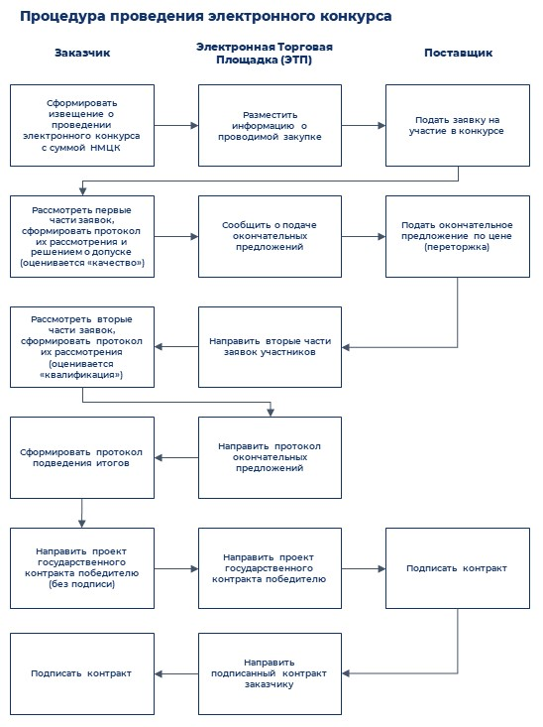

Источник: составлено автором.

## Приложение 3. Конкуренция в электронных аукционов ГК «Росатом» по 44-ФЗ за 2019 год

|  |  |  |  |  |  |  |
| --- | --- | --- | --- | --- | --- | --- |
| Конкуренция в аукционе | Количество аукционов | Не допущен не один участник | Среднее снижение цены (%) | Медианное снижение цены (%) | Количество несостоявшихся торгов | Процент несостоявшихся торгов (%) |
| По всем аукционам | 320 | 42 | 6,88 | 0,00 | 267 | 83,44 |
| Закупки с 0 участников | 94 | — | — | — | 94 | 100 |
| Закупки с 1 участником | 167 | 36 | 0,02 | 0,00 | 167 | 100 |
| Закупки с 2 участниками | 53 | 2 | 24,59 | 25,40 | 2 | 3,77 |
| Закупки с 3 участниками | 6 | 4 | 0,5 | 0,5 | 4 | 66,7 |

Источник: составлено автором.

## Приложение 4. Структура закупок ГК «Росатом» по 223-ФЗ за 2019 год

|  |  |  |  |  |
| --- | --- | --- | --- | --- |
| Способ закупки | Количество извещений | Доля закупок в общем количестве извещений (%) | Объем закупок по сумме НМЦ всех извещений (₽) | Доля закупок по сумме НМЦ всех извещений (%) |
| Мелкая закупка | 115 | 31 | 83 334 464,52 | 1,71 |
| Открытый аукцион в электронной форме | 7 | 1,9 | 1 036 688 715,13 | 21,3 |
| Открытый запрос котировок в электронной форме | 41 | 11 | 156 872 254,67 | 3,22 |
| Открытый запрос предложений в электронной форме | 74 | 20 | 1 642 827 617,00 | 33,75 |
| Открытый конкурс в электронной форме | 1 | 0,27 | 57 512 085,05 | 1,18 |
| Предварительный отбор в электронной форме | 2 | 0,55 | 36 000,00 | 0,00074 |
| Прямая закупка у единственного поставщика | 118 | 32 | 1 755 339 122,10 | 36,06 |
| Упрощенная закупка | 7 | 1,9 | 134 097 305,87 | 2,76 |
| Электронный магазин | 2 | 0,54496 | 774 499,20 | 0,01591 |

Источник: Портал государственных закупок [17].

## Приложение 5. Схема проведения закупки в электронном магазине

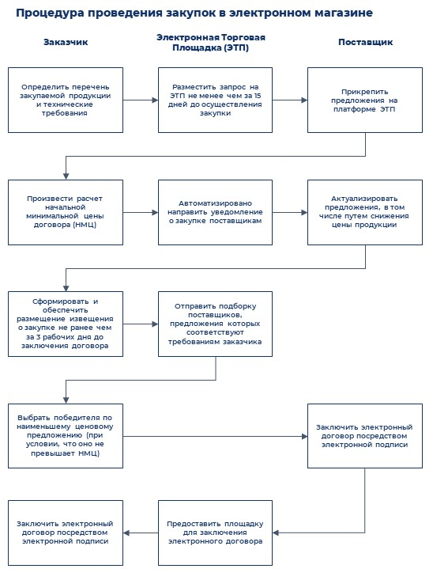

Источник: составлено автором.

## ooxWord://word/media/image1.jpegПриложение 6. Письмо о разъяснении положений ЕОСЗ

## ooxWord://word/media/image2.jpegПриложение 6. Письмо о разъяснении положений ЕОСЗ (продолжение)

1. Видеоролик «Фонда борьбы с коррупцией» с расследованием о Д.А. Медведеве за три года посмотрели более 34 млн. человек. [11]
2. Задание на поставки товаров, выполнение работ, оказание услуг для федеральных нужд в целях обеспечения обороны и безопасности страны, а также поставки продукции в области военно-технического сотрудничества Российской Федерации с иностранными государствами.
3. Для упрощения изложения, цель повышения качества не сегментируется, поскольку такого рода процесс существенно зависит от предмета закупки.
4. Применяется тот же способ закупки либо: при несостоявшемся конкурсе – запрос предложений, при несостоявшемся аукционе/редукционе – запрос котировок.
5. Завышенная НМЦК также может препятствовать ограничению конкуренции в силу необходимости дополнительного финансового обеспечение контракта.
6. Закупки малого объема по 44-ФЗ с 1 июля 2019 по п. 4 стали возможны на сумму до 300 тысяч рублей. Ранее это были закупки до 100 тысяч рублей. Сейчас в связи пандемией максимальную цену повысили до 600 тысяч рублей (ч.1 ст.93 44-ФЗ).
7. Электронный аукцион на проведение работ по строительству; реконструкции; капитальному ремонту; строительства, предусматривающих проектную документацию, утвержденную в порядке, установленном законодательством о градостроительной деятельности.
8. Без учёта демпинговых закупок со 100% снижением цены.
9. Доля закупок от общего числа размещенных извещений.
10. Доля закупок по сумме НМЦК размещенных извещений.
11. Далее все предельные суммы закупок указываются с учётом НДС.
12. Дополнительное к основному предложение участника закупки с одним или несколькими измененными организационно-техническими, коммерческими решениями, характеристиками продукции и/или условиями договора в соответствии со Стандартом [4].
13. Приложение 13 в ЕОСЗ [4].
14. С учётом предварительного квалификационного отбора.
15. Без учёта предварительного квалификационного отбора.
16. Доля закупок от общего числа размещенных извещений.
17. Доля закупок по сумме НМЦ размещенных извещений.
18. Организатором торгов может быть заказчик либо любое уполномоченное юридическое лицо.
19. Электронный аукцион на проведение работ по строительству; реконструкции; капитальному ремонту; строительства, предусматривающих проектную документацию, утвержденную в порядке, установленном законодательством о градостроительной деятельности.